МИНИСТЕРСТВО ОБРАЗОВАНИЯ БЕЛГОРОДСКОЙ ОБЛАСТИ
ОБЛАСТНОЕ ГОСУДАРСТВЕННОЕ АВТОНОМНОЕ ПРОФЕССИОНАЛЬНОЕ ОБРАЗОВАТЕЛЬНОЕ УЧРЕЖДЕНИЕ
«АЛЕКСЕЕВСКИЙ КОЛЛЕДЖ»

ПРИЛОЖЕНИЯ
К ДИПЛОМНОМУ ПРОЕКТУ
на тему:
Разработка проекта информационной системы по автоматизации учета урожая для ИП Пшеничный Александр Николаевич
Выполнила:
Кравцова Анастасия Андреевна,
студентка 4 курса специальности 09.02.07 Информационные системы и программирование
Руководитель:
Рогачева Олеся Николаевна, преподаватель общепрофессиональных дисциплин и профессиональных модулей специальности 09.02.07 Информационные системы и программирование

Алексеевка 2026
ПРИЛОЖЕНИЯ

Приложение 1. Выписка из Единого государственного реестра индивидуальных предпринимателей
Приложение 2. Диаграмма организационной структуры
Приложение 3. Диаграмма Исикавы
Приложение 4. Диаграмма по учету сельскохозяйственной продукции «Как есть»
Приложение 5. Диаграмма декомпозиции «Как есть»
Приложение 6. Модель «Как должно быть»
Приложение 7. Модель декомпозиции «Как должно быть»
Приложение 8. Техническое задание
Приложение 9. ER-диаграмма
Приложение 10. Use Case диаграмма
Приложение 11. Справочник «Номенклатура»
Приложение 12. Справочник «Склады»
Приложение 13. Справочник «Контрагенты»
Приложение 14. Справочник «Культуры»
Приложение 15. Справочник «Поля»
Приложение 16. Справочник «Сотрудники»
Приложение 17. Справочник «Техника»
Приложение 18. Справочник «Виды работ»
Приложение 19. Справочник «Договоры контрагентов»
Приложение 20. Справочник «Единицы измерения»
Приложение 21. Справочник «Статьи расходов»
Приложение 22. Документ «Заказ поставщику»
Приложение 23. Документ «Поступление номенклатуры»
Приложение 24. Документ «Списание номенклатуры»
Приложение 25. Документ «Выполнение работ»
Приложение 26. Документ «Поступление урожая»
Приложение 27. Документ «Перемещение урожая»
Приложение 28. Документ «Реализация урожая»
Приложение 29. Документ «Списание урожая»
Приложение 30. Документ «Инвентаризация урожая»
Приложение 31. Документ «Ввод начальных остатков»
Приложение 32. Документ «Расчет себестоимости урожая»
Приложение 33. Регистр «Партии товаров»
Приложение 34. Регистр «Партии урожая»
Приложение 35. Регистр «Урожай на складах»
Приложение 36. Регистр «Затраты на производство»
Приложение 37. Регистр «Взаиморасчеты с контрагентами»
Приложение 38. Регистр «Продажи»
Приложение 39. Отчёт «Прибыль по продажам»
Приложение 40. Отчёт «Партионная ведомость»
Приложение 41. Отчёт «Ведомость остатков урожая»
Приложение 42. Отчёт «Анализ затрат на производство»
Приложение 43. Отчёт «Взаиморасчеты с контрагентами»
Приложение 44. Отчёт «Выполнение работ и оплата труда»
Приложение 45. Отчёт «Анализ себестоимости урожая»
Приложение 46. Документ «Программа и методика испытаний»
Приложение 47. Тест-кейс ТК‑01. Проверка создания справочника «Культуры»
Приложение 48. Тест-кейс ТК‑02. Проверка создания справочника «Поля»
Приложение 49. Тест-кейс ТК‑03. Проверка создания справочника «Номенклатура»
Приложение 50. Тест-кейс ТК‑04. Проверка создания документа «Поступление Номенклатуры»
Приложение 51. Тест-кейс ТК‑05. Проверка создания документа «Списание Номенклатуры»
Приложение 52. Тест-кейс ТК‑06. Проверка создания документа «Выполнение Работ»
Приложение 53. Тест-кейс ТК‑07. Проверка создания документа «Поступление Урожая»
Приложение 54. Тест-кейс ТК‑08. Проверка создания документа «Реализация Урожая»
Приложение 55. Тест-кейс ТК‑09. Проверка работы документа «Инвентаризация Урожая»
Приложение 56. Тест-кейс ТК‑10. Проверка формирования отчёта «Прибыль по продажам»
Приложение 57. Тест-кейс ТК‑11. Проверка формирования отчёта «Ведомость остатков урожая»
Приложение 58. Тест-кейс ТК‑12. Проверка формирования отчёта «Анализ затрат на производство»
Приложение 59. Тест-кейс ТК‑13. Проверка формирования отчёта «Взаиморасчеты с контрагентами»
Приложение 60. Тест-кейс ТК‑14. Проверка формирования отчёта «Партионная ведомость»
Приложение 61. Тест-кейс ТК‑15. Проверка формирования отчёта «Выполнение работ и оплата труда»
Приложение 62. Тест-кейс ТК‑16. Проверка формирования отчёта «Анализ себестоимости урожая»
Приложение 63. Тест-кейс ТК‑17. Проверка разграничения прав доступа (роль «Агроном»)
Приложение 64. Тест-кейс ТК‑18. Проверка разграничения прав доступа (роль «Бухгалтер»)
Приложение 65. Тест-кейс ТК‑19. Проверка разграничения прав доступа (роль «Руководитель»)
Приложение 66. Руководство пользователя

Приложение 1
Выписка из Единого государственного реестра индивидуальных предпринимателей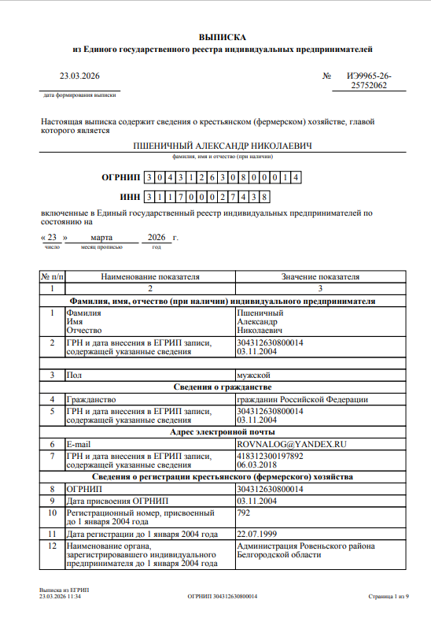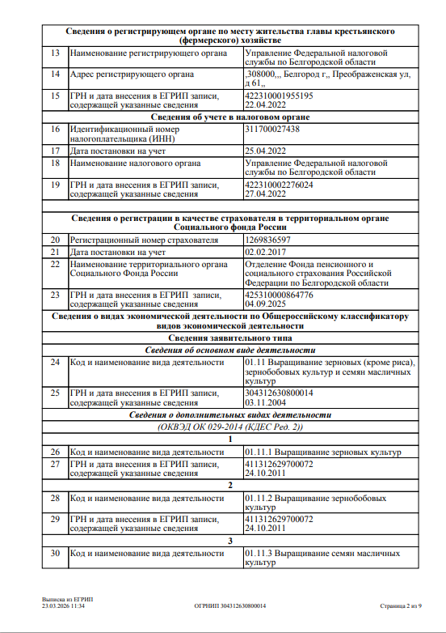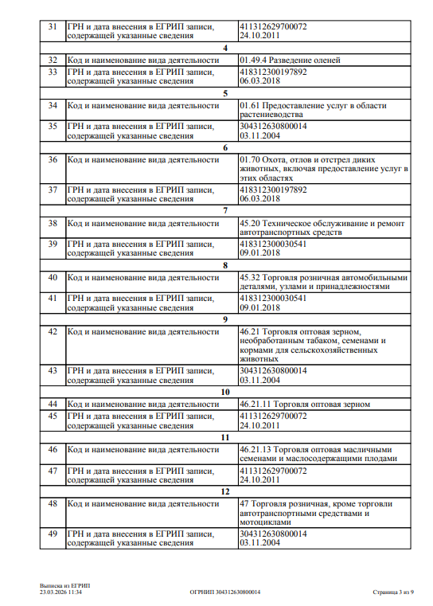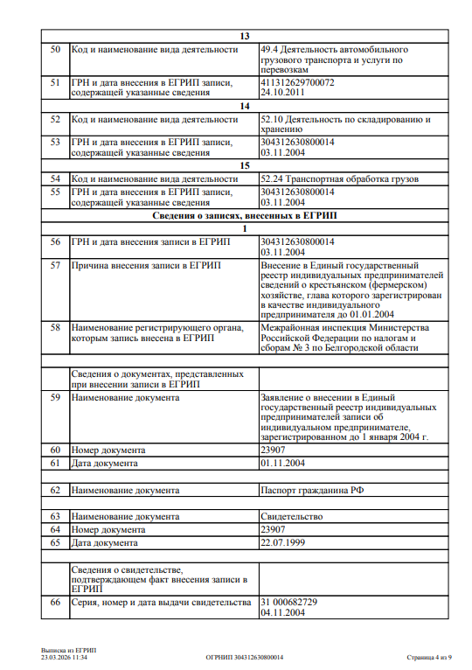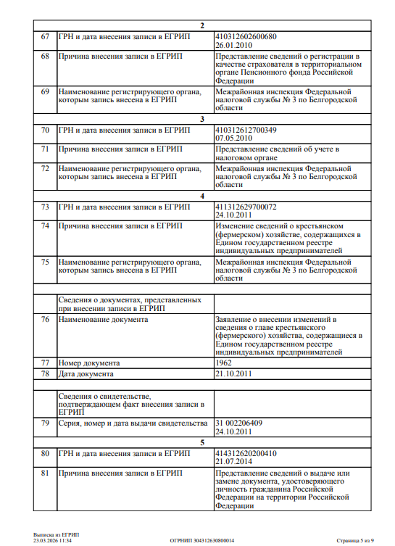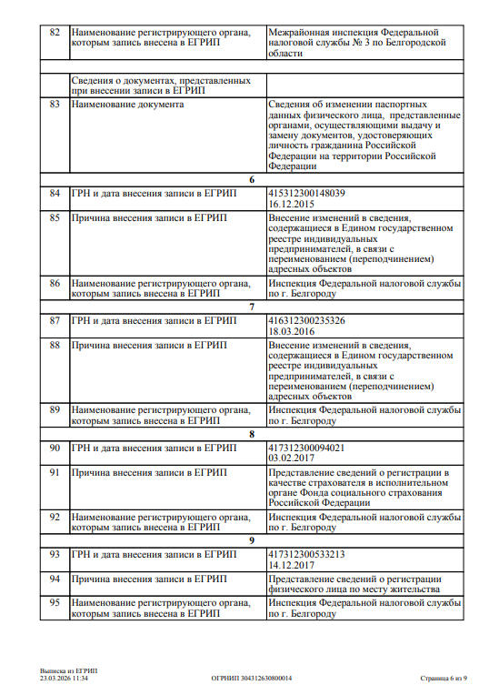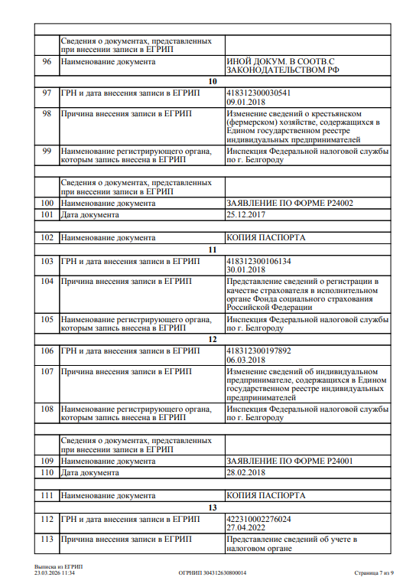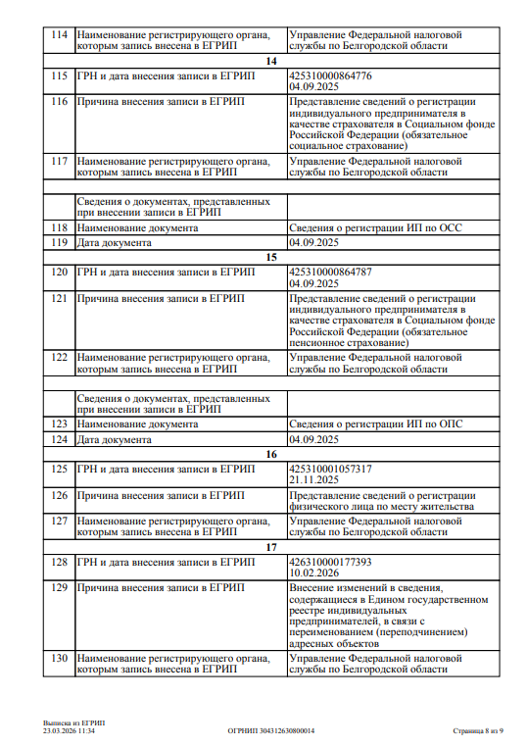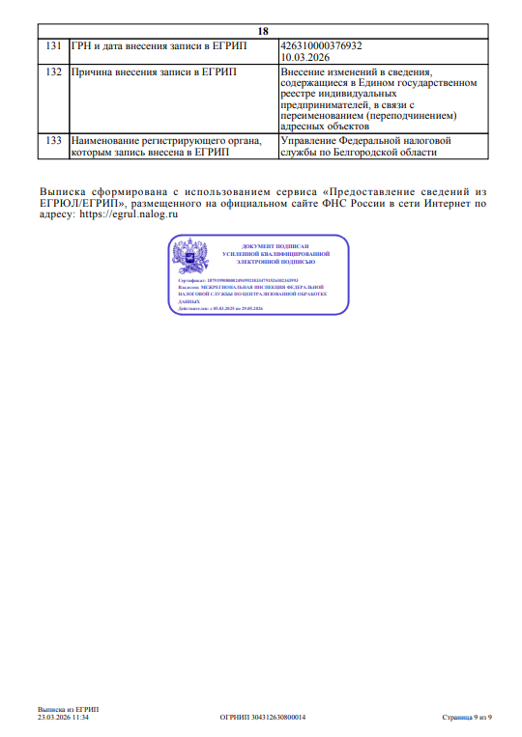

Приложение 2
Диаграмма организационной структуры
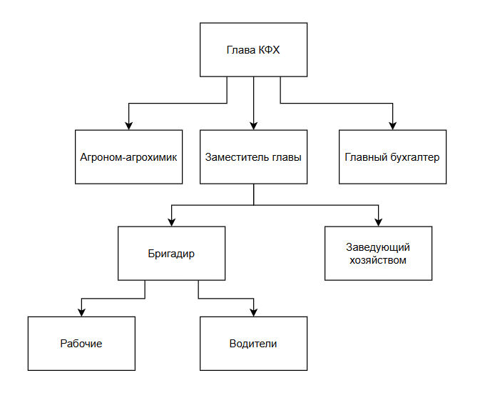

Приложение 3
Диаграмма Исикавы

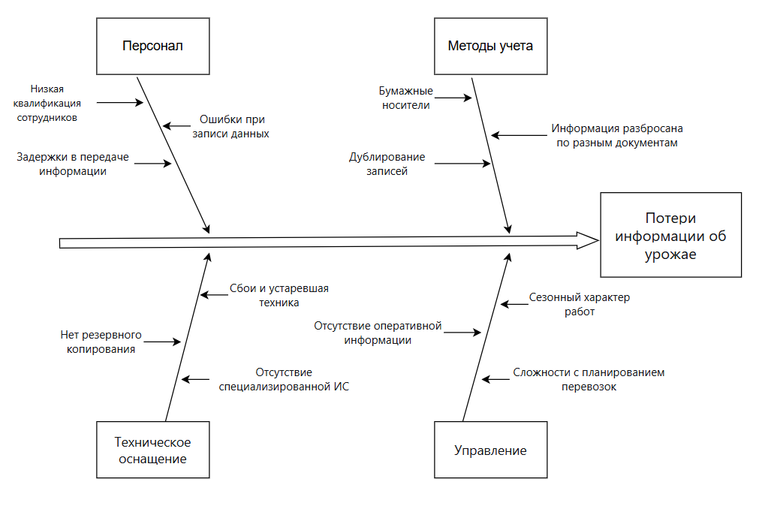
Приложение 4
Диаграмма по учету сельскохозяйственной продукции «Как есть»
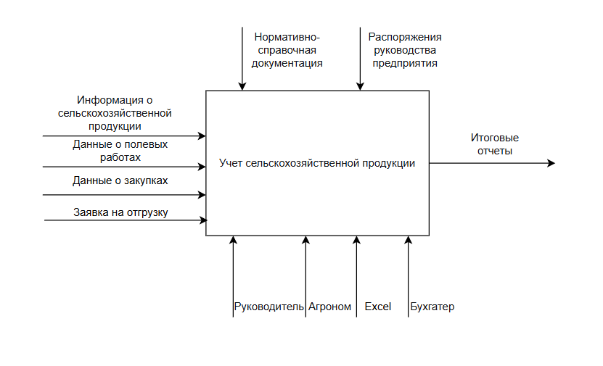

Приложение 5
Диаграмма декомпозиции «Как есть»
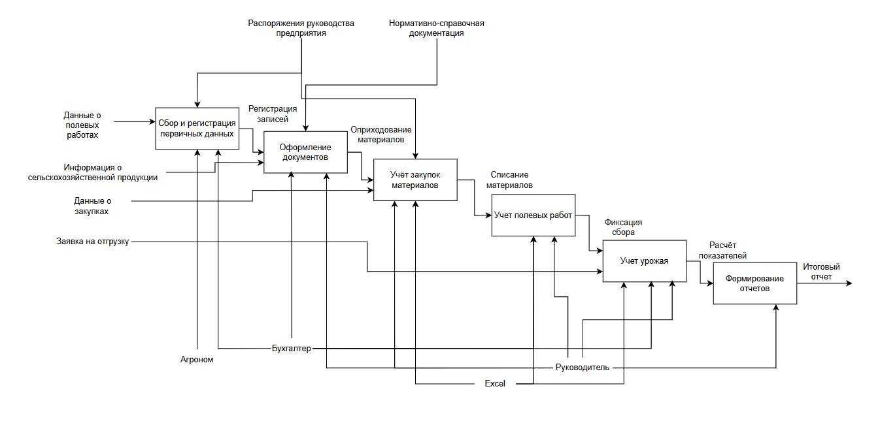

Приложение 6
Модель «Как должно быть»
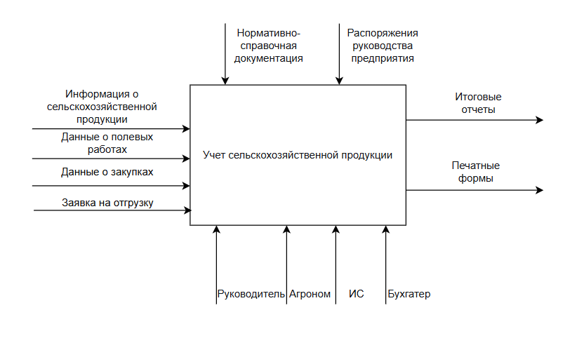

Приложение 7
Модель декомпозиции «Как должно быть»
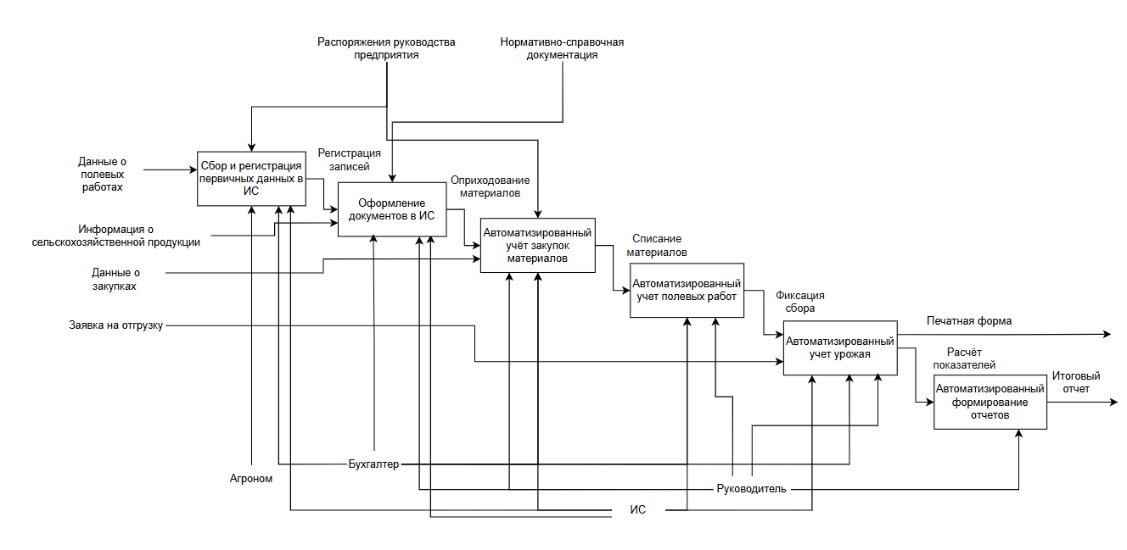

Приложение 8
Техническое задание на разработку проекта информационной системы для индивидуального предпринимателя Пшеничный Александр Николаевич

Кравцова Анастасия Андреевна
наименование организации - разработчика ТЗ на АС

УТВЕРЖДАЮ |  | УТВЕРЖДАЮ
Пшеничный Александр Николаевич, Индивидуальный предприниматель |  | Кравцова Анастасия Андреевна,  Студентка ОГАПОУ «Алексеевский  колледж»
Личная  подпись | Расшифровка  подписи | Личная  подпись |  | Расшифровка  подписи
Печать |  | Печать
Дата | 19.05.2026 | Дата | 19.05.2026
Информационная система учёта урожая и выполненных работ «АгроУчет»
наименование вида АС

ИП Пшеничный Александр Николаевич
наименование объекта автоматизации

«АгроУчет»
сокращенное наименование АС

ТЕХНИЧЕСКОЕ ЗАДАНИЕ
На |  |  | 10 |  |  | листах
Действует с 19.05.2026
СОГЛАСОВАНО
Пшеничный Александр Николаевич,
Индивидуальный предприниматель

Личная  подпись |  | Расшифровка  подписи
Дата | 19.05.2026

Раздел 1. Общие сведения
1.1. Полное наименование системы и её условное обозначение
Полное наименование: информационная система учёта урожая и выполненных работ «АгроУчет».
Условное обозначение: «АгроУчет».
1.2. Указание на заказчика и разработчика системы
Заказчиком информационной системы «АгроУчет» является индивидуальный предприниматель Пшеничный Александр Николаевич.
Исполнителем и разработчиком является Кравцова Анастасия Андреевна, студентка четвертого курса ОГАПОУ «Алексеевский колледж».
1.3. Перечень документов, на основе которых производится разработка
Техническое задание составлено на основании заказа №1 от 01.03.2026 «Создание информационной системы для индивидуального предпринимателя Пшеничный Александр Николаевич». Разработка информационной системы «АгроУчет» производится на основании настоящего технического задания.
1.4. Плановые сроки начала и окончания работ по созданию системы
Дата начала работ – 01 февраля 2026 года.
Дата окончания работ – 19 мая 2026 года.
1.5. Сведения об источниках и порядке финансирования работ
Разработка осуществляется в рамках дипломного проектирования, финансирование со стороны заказчика не предусмотрено. Все работы выполняются безвозмездно.
1.6. Порядок оформления и предъявления заказчику результатов работ
К 01 октября 2026 года требуется ввести в эксплуатацию демо-версию системы. В течение недели проводится опытная эксплуатация для проверки работоспособности и выявления ошибок. При удовлетворительных результатах система вводится в эксплуатацию к 28 марта 2026 года. При необходимости срок может быть продлён до 19 мая 2026 года.
Раздел 2. Назначение и цели создания системы
Разрабатываемая информационная система «АгроУчет» предназначена для комплексной автоматизации следующих бизнес-процессов в хозяйстве ИП Пшеничный Александр Николаевич:
Учёт выполненных полевых работ с детализацией до поля, культуры, вида работы, сотрудника и техники. Обеспечивается регистрация отработанного времени, автоматическое начисление заработной платы по ставкам и отнесение затрат на конкретные поля и культуры.
Полный цикл учёта урожая:
- приёмка с полей на склад с фиксацией культуры, количества, единицы измерения, качества и плановой себестоимости;
- внутреннее перемещение между складами с сохранением партионной стоимости;
- реализация контрагентам с автоматическим расчётом себестоимости проданной продукции по методу ФИФО и формированием выручки;
- списание потерь, порчи и продукции для собственных нужд с расчётом себестоимости по ФИФО и отнесением на статью расходов;
- инвентаризация остатков для выявления излишков и недостач;
- ввод начальных остатков при запуске системы.
Учёт поступления и расхода материалов (семян, удобрений, ГСМ, средств защиты растений):
- оформление предварительных заказов поставщикам;
- оприходование поступающих материалов на склады;
- списание на поля с автоматическим расчётом себестоимости по методу ФИФО и отнесением затрат на статью расходов;
- партионный учёт материалов для точного определения себестоимости выбытия.
Ведение нормативно-справочной информации:
- Поля, Культуры, Сотрудники, Контрагенты и Договоры контрагентов;
- Номенклатура материалов и Единицы измерения;
- Виды работ, Техника, Склады;
- Статьи расходов.
Формирование аналитических отчётов:
- Ведомость остатков урожая на складах;
- Анализ затрат на производство;
- Прибыль по продажам (выручка, себестоимость, финансовый результат);
- Взаиморасчеты с контрагентами;
- Партионная ведомость (ФИФО);
- Выполнение работ и оплата труда;
- Анализ себестоимости урожая.
Формирование печатных форм:
- акт приёмки урожая;
- товарная накладная;
- акт выполненных работ.
Защита информации посредством разграничения прав доступа на уровне ролей (Руководитель, Агроном, Бухгалтер), каждая из которых имеет строго определённые разрешения на просмотр, редактирование и проведение документов, а также доступ к подсистемам.
Цель разработки – повышение эффективности управления за счёт отказа от бумажных журналов и разрозненных электронных таблиц, минимизации ручного труда, ускорения ввода и поиска данных, обеспечения прозрачности учёта и предоставления точной информации для управленческих решений.
Раздел 3. Характеристика объекта автоматизации
Информационная система «АгроУчет» автоматизирует учёт в хозяйстве ИП Пшеничный А.Н. (х. Зубков, Ровеньской р-н Белгородской обл.), специализирующемся на выращивании зерновых, зернобобовых, масличных и кормовых культур на площади около 500 га.
До внедрения системы учёт вёлся вручную (бумажные журналы, Excel), что приводило к дублированию данных, ошибкам и низкой оперативности. Созданная конфигурация на платформе «1С:Предприятие 8.3» объединяет:
- 11 справочников (Поля, Культуры, Сотрудники, Номенклатура, Единицы измерения, Контрагенты, Договоры контрагентов, Виды работ, Техника, Склады, Статьи расходов) и 12 перечислений;
- 11 документов (Заказ поставщику, Поступление номенклатуры, Списание номенклатуры, Выполнение работ, Поступление урожая, Перемещение урожая, Реализация урожая, Списание урожая, Инвентаризация урожая, Ввод начальных остатков, Расчет себестоимости урожая);
- 6 регистров накопления (Партии товаров и Партии урожая – для ФИФО, Урожай на складах, Затраты на производство, Взаиморасчеты с контрагентами, Продажи);
- регистр сведений «ЦеныУрожая» для хранения плановых и продажных цен с учетом культуры, единицы измерения и качества;
- 3 роли (Руководитель, Агроном, Бухгалтер);
- 7 аналитических отчётов (Ведомость остатков урожая, Анализ затрат на производство, Прибыль по продажам, Взаиморасчеты с контрагентами, Партионная ведомость, Выполнение работ и оплата труда, Анализ себестоимости урожая) и 3 печатные формы (акт приёмки урожая, товарная накладная, акт выполненных работ).
Входные данные: сведения о полях, культурах, сотрудниках, номенклатуре, контрагентах; первичные документы, заполняемые пользователями. При вводе контролируются обязательные реквизиты, себестоимость списаний рассчитывается автоматически.
В системе реализован ряд дополнительных возможностей, повышающих удобство и точность учёта:
- автоматическое заполнение реквизита «Культура» в документах списания номенклатуры и выполнения работ на основании выбранного поля;
- автоматический подбор плановых и продажных цен из регистра сведений «ЦеныУрожая» в зависимости от культуры, единицы измерения и качества;
- подбор ориентировочной себестоимости списания урожая из регистра партий с учётом единицы измерения;
- автоматическое заполнение табличной части документа «Инвентаризация урожая» по текущим остаткам склада (кнопка «Заполнить по остаткам»);
- возможность создания документов «Списание урожая» и «Поступление номенклатуры» на основании других документов (инвентаризации и заказа поставщику соответственно);
«Начальная страница приложения для роли «Руководитель» представляет собой две колонки одинаковой ширины с динамическими списками документов: слева «Поступление урожая», справа «Реализация урожая» и содержит кнопку вызова АРМ руководителя. Для ролей «Агроном» и «Бухгалтер» реализованы отдельные автоматизированные рабочие места (АРМ) с кнопками доступа к разрешённым объектам (справочникам, документам, отчётам), соответствующие их должностным обязанностям. При авторизации пользователь сразу попадает на свой персональный рабочий стол.»
Выходные данные: отчёты в реальном времени, печатные формы документов, движения по регистрам, отражающие движение продукции, затраты, прибыль и задолженность.
Раздел 4. Требования к системе
4.1. Требования к системе в целом
Многопользовательская конфигурация на платформе «1С:Предприятие 8.3» (файловый вариант) с единой базой, разграничением прав (роли Руководитель, Агроном, Бухгалтер), управляемым русскоязычным интерфейсом и стандартной защитой данных.
Логически выделяются пять подсистем:
Учёт урожая – полный цикл движения продукции.
Полевые работы и затраты – регистрация работ, начисление зарплаты, списание материалов, накопление затрат.
Материально-техническое снабжение – заказ, приёмка и партионный учёт материалов.
Отчётность – аналитические отчёты на СКД.
Администрирование – управление сотрудниками, начальные остатки, настройка прав.
Для работы достаточно одного компьютера с платформой «1С:Предприятие 8.3» (учебная версия).
4.2. Требования к функциям
4.2.1. Подсистема «Учёт урожая»
Документы:
Поступление урожая – оприходование с поля на склад. Шапка: Дата, Склад, Ответственный, Техника (необяз.), Итоговая стоимость (вычисляется). Табличная часть «Продукция»: Поле (из справочника Поля), Культура (автозаполнение из поля), Количество, Единица измерения, Качество, Плановая цена, Сумма. Плановая цена автоматически подбирается из регистра сведений «ЦеныУрожая» на дату документа с учётом культуры, единицы измерения и качества. При проведении – приход в «Партии урожая» и «Урожай на складах».
Перемещение урожая – перенос между складами. Шапка: Склад отправитель, Склад получатель, Ответственный. ТЧ: Культура, Количество, Ед. изм., Качество. Списание с отправителя и приход на получателя с сохранением стоимости.
Реализация урожая – продажа. Шапка: Контрагент, Договор, Склад, Ответственный, Итоговая стоимость. ТЧ: Культура, Количество, Ед. изм., Качество, Цена (продажная), Сумма. Проведение: расход по ФИФО, запись в «Взаиморасчеты с контрагентами» и «Продажи».
Списание урожая – порча, потери. Шапка: Склад, Статья расходов, Ответственный, Итоговая стоимость. ТЧ: Культура, Количество, Ед. изм., Качество, Цена (ФИФО), Сумма. Перед проведением система может подставить ориентировочную цену из партий урожая с учётом единицы измерения. Качество обязательно для заполнения. Расход партий и отнесение затрат.
Инвентаризация урожая – сверка остатков. Шапка: Склад, Ответственный. ТЧ: Культура, Качество, Количество по учёту, Количество факт, Отклонение, Цена. Табличная часть автоматически заполняется по текущим остаткам склада нажатием кнопки «Заполнить по остаткам». Недостачи – списание, излишки – оприходование.
Ввод начальных остатков – начальные партии урожая. Шапка: Склад, Ответственный, Итоговая стоимость. ТЧ: Культура, Качество, Количество, Ед. изм., Цена, Сумма. Предусмотрена кнопка «Заполнить по культурам» для быстрого создания строк с нулевыми значениями.
Расчет себестоимости урожая – закрытие периода. Шапка: Период, Ответственный. ТЧ «Поля»: Поле, Культура, Сумма затрат, Количество урожая, Себестоимость единицы. Корректировка стоимости партий.
Справочники: Поля (с реквизитом Культура), Культуры, перечисление Качество зерна.
Регистры: Партии урожая (остатки, измерения: Культура, Склад, Качество, Поле, Документ поставки, Дата партии; ресурсы: Количество, Стоимость), Урожай на складах (остатки, измерения: Склад, Культура, Качество; ресурс: Количество).
4.2.2. Подсистема «Полевые работы и затраты»
Документы:
Выполнение работ – регистрация работ и начисление зарплаты. Шапка: Поле, Вид работы, Техника (необяз.), Ответственный, Статья расходов (автоподстановка «Оплата труда»), Всего сумма оплаты (вычисляется). ТЧ «Сотрудники»: Сотрудник, Отработано часов, Ставка оплаты (автоподстановка), Сумма. Культура автоматически подтягивается из выбранного поля и записывается в регистр затрат. Движение – запись в регистр «Затраты на производство» (поле, культура из поля, статья, сумма).
Списание номенклатуры – расход материалов на поле. Шапка: Склад, Поле, Культура (автозаполнение из поля), Статья расходов, Ответственный, Итоговая стоимость. ТЧ: Номенклатура, Количество, Ед. изм., Цена (ФИФО), Сумма. Расход партий и запись в затраты с обязательным заполнением измерения «Культура».
Справочники: Виды работ, Техника, Сотрудники, Статьи расходов.
Регистр: Затраты на производство (обороты, измерения: Поле, Культура, Статья затрат; ресурс: Сумма). Измерение «Культура» заполняется во всех документах, формирующих затраты..
4.2.3. Подсистема «Материально-техническое снабжение»
Документы:
Заказ поставщику – планирование закупок. Шапка: Контрагент, Договор, Ответственный, Итоговая стоимость. ТЧ «Материалы»: Номенклатура, Количество, Ед. изм., Цена, Сумма.
Поступление номенклатуры – приёмка на склад. Шапка: Заказ основание (необяз.), Контрагент, Договор, Склад, Ответственный, Итоговая стоимость. ТЧ: Номенклатура, Количество, Ед. изм., Цена, Сумма. При создании на основании заказа поставщика данные заполняются автоматически. Приход в регистр «Партии товаров».
Справочники: Номенклатура, Единицы измерения, Контрагенты, Договоры контрагентов, Склады.
Регистр: Партии товаров (остатки, измерения: Номенклатура, Склад, Документ поставки, Дата партии; ресурсы: Количество, Стоимость).
4.2.4. Подсистема «Отчётность»
Отчёты на СКД с необязательными параметрами дат (значения по умолчанию охватывают все данные):
  - Ведомость остатков урожая.
  - Анализ затрат на производство.
  - Прибыль по продажам (поле «Прибыль» = Выручка – Себестоимость).
  - Взаиморасчеты с контрагентами.
  - Партионная ведомость.
  - Выполнение работ и оплата труда.
  - Анализ себестоимости урожая.
Печатные формы (макеты с именованными областями, дата без времени):
- Поступление урожая – акт приёмки урожая.
- Реализация урожая – товарная накладная.
- Выполнение работ – акт выполненных работ.
4.2.5. Требования к ролям и правам доступа
Руководитель – полный просмотр и проведение всех документов (кроме ввода начальных остатков — только чтение), все отчёты, удаление запрещено.
Агроном – имеет доступ к документам учёта урожая и полевых работ, справочникам полей, культур, видов работ, техники; видит отчёты по остаткам, затратам, выполнению работ и себестоимости. Финансовые документы и отчёты доступны только для чтения.
Бухгалтер – имеет доступ к финансовым документам, справочникам контрагентов, номенклатуры, статей расходов; формирует отчёты «Прибыль по продажам», «Взаиморасчёты с контрагентами» и «Партионная ведомость». Производственные документы и отчёты доступны только для чтения.
4.3. Требования к видам обеспечения
- Программное обеспечение: Windows 10+, платформа «1С:Предприятие 8.3» (учебная версия 8.3.18.1334 или совместимая).
- Техническое обеспечение: Intel Core i3/AMD Ryzen 3, 4 ГБ ОЗУ, 128 ГБ свободного места, принтер А4 (опционально).
- Лингвистическое: встроенный язык 1С, русский интерфейс.
4.4. Требования к информационному обмену
Взаимодействие через единую базу данных. Автоматические движения при проведении документов. Общие модули: «ПартионныйУчет» (серверный, алгоритм ФИФО), «РасчетыСуммКлиент» (клиентский, пересчёт сумм). Интеграция со смежными системами не требуется.
Раздел 5. Состав и содержание работ
- Разработка технического задания – постановка задачи, определение требований, согласование.
- Разработка программы – кодирование и отладка компонентов, создание документации.
- Приёмо-сдаточные испытания – проверка функционала, корректировка, подписание акта.
Раздел 6. Порядок контроля и приемки
Приёмочные испытания проводятся в хозяйстве ИП Пшеничного А.Н. с 05 по 12 октября 2026 года по утверждённой программе. Проверяется полный цикл операций, все подсистемы, отчёты, печатные формы и права доступа. Результаты фиксируются протоколом и актом приёмки-сдачи.
Раздел 7. Требования к подготовке объекта автоматизации
Специальная подготовка не требуется. Необходимые технические и программные средства у заказчика имеются. При необходимости проводится краткий инструктаж персонала.
Раздел 8. Требования к документированию
Исполнитель предоставляет:
- Техническое задание.
- Руководство пользователя.
- Руководство программиста.
Раздел 9. Источники разработки
- Анализ деятельности ИП Пшеничный А.Н.
- Требования и пожелания заказчика.
- ГОСТ 34.602-2020 «Информационные технологии. Комплекс стандартов на автоматизированные системы. Техническое задание на создание автоматизированной системы».
Приложение 9
ER-диаграмма разрабатываемой информационной системы «АгроУчет»
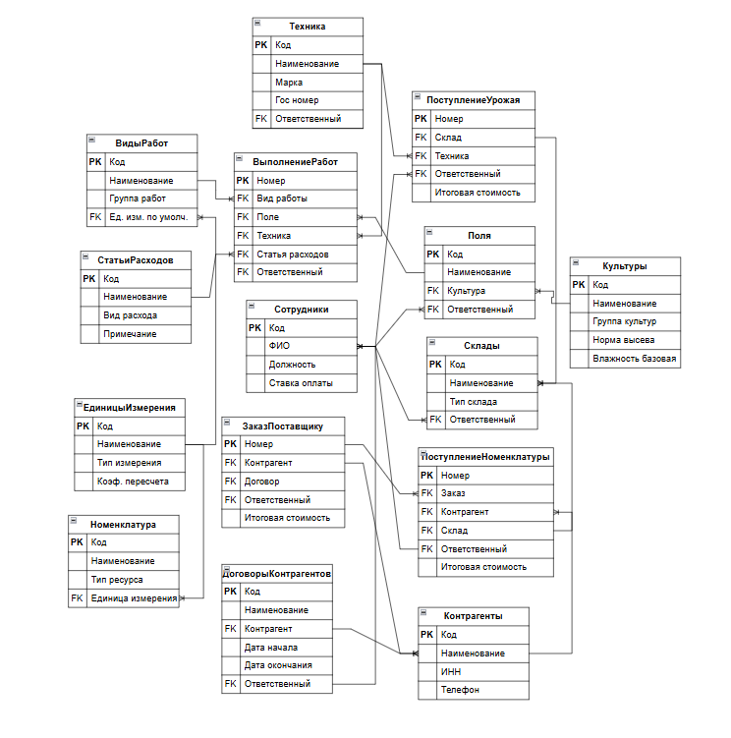

Приложение 10
Use Case диаграмма разрабатываемой информационной системы «АгроУчет»
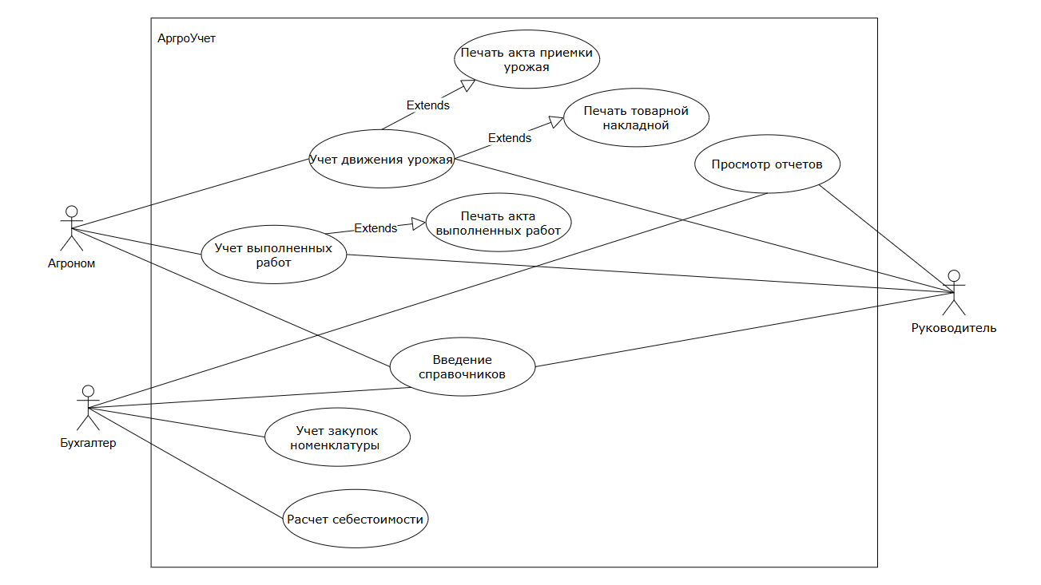

Приложение 11
Справочник «Номенклатура»
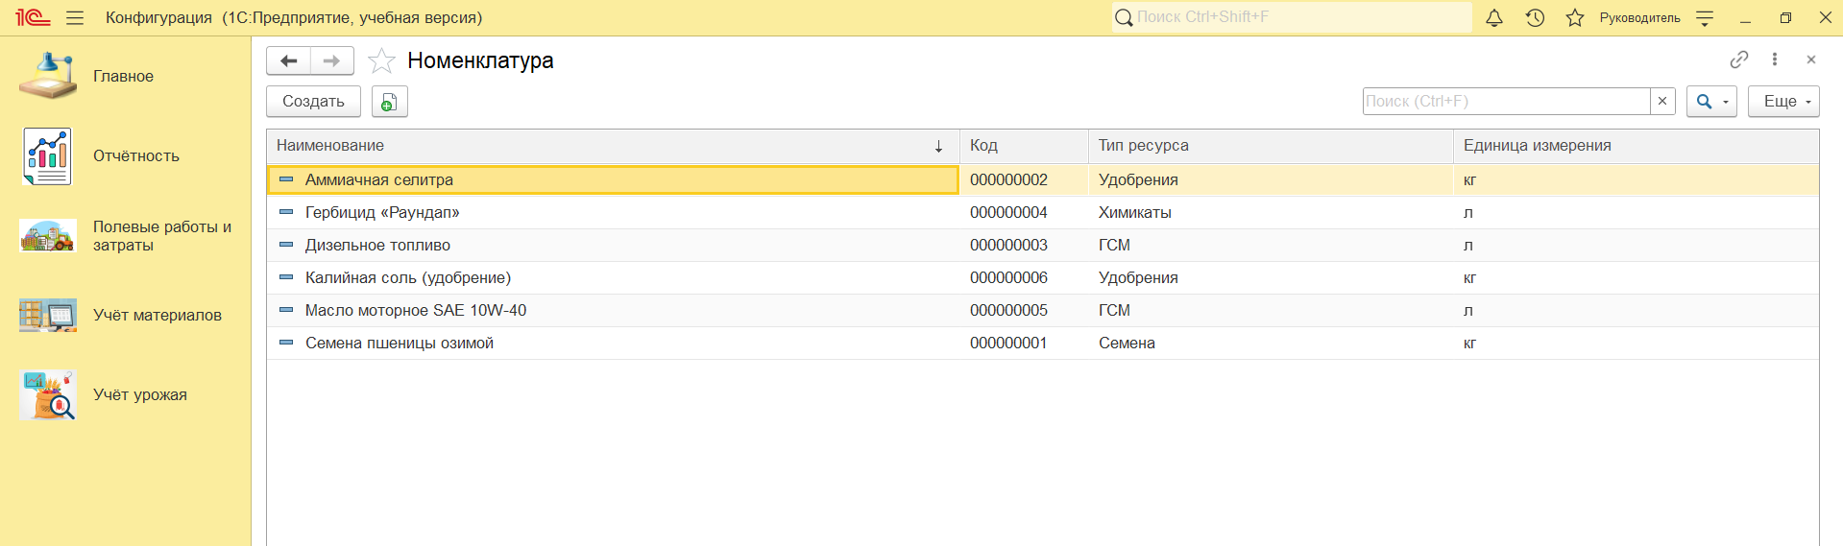

Приложение 12
Справочник «Склады»
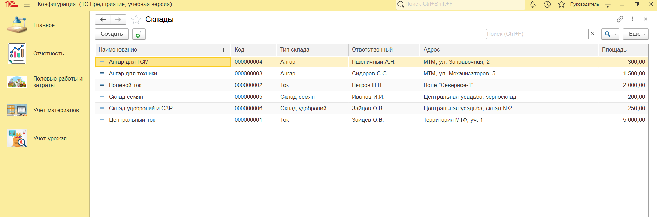

Приложение 13
Справочник «Контрагенты»
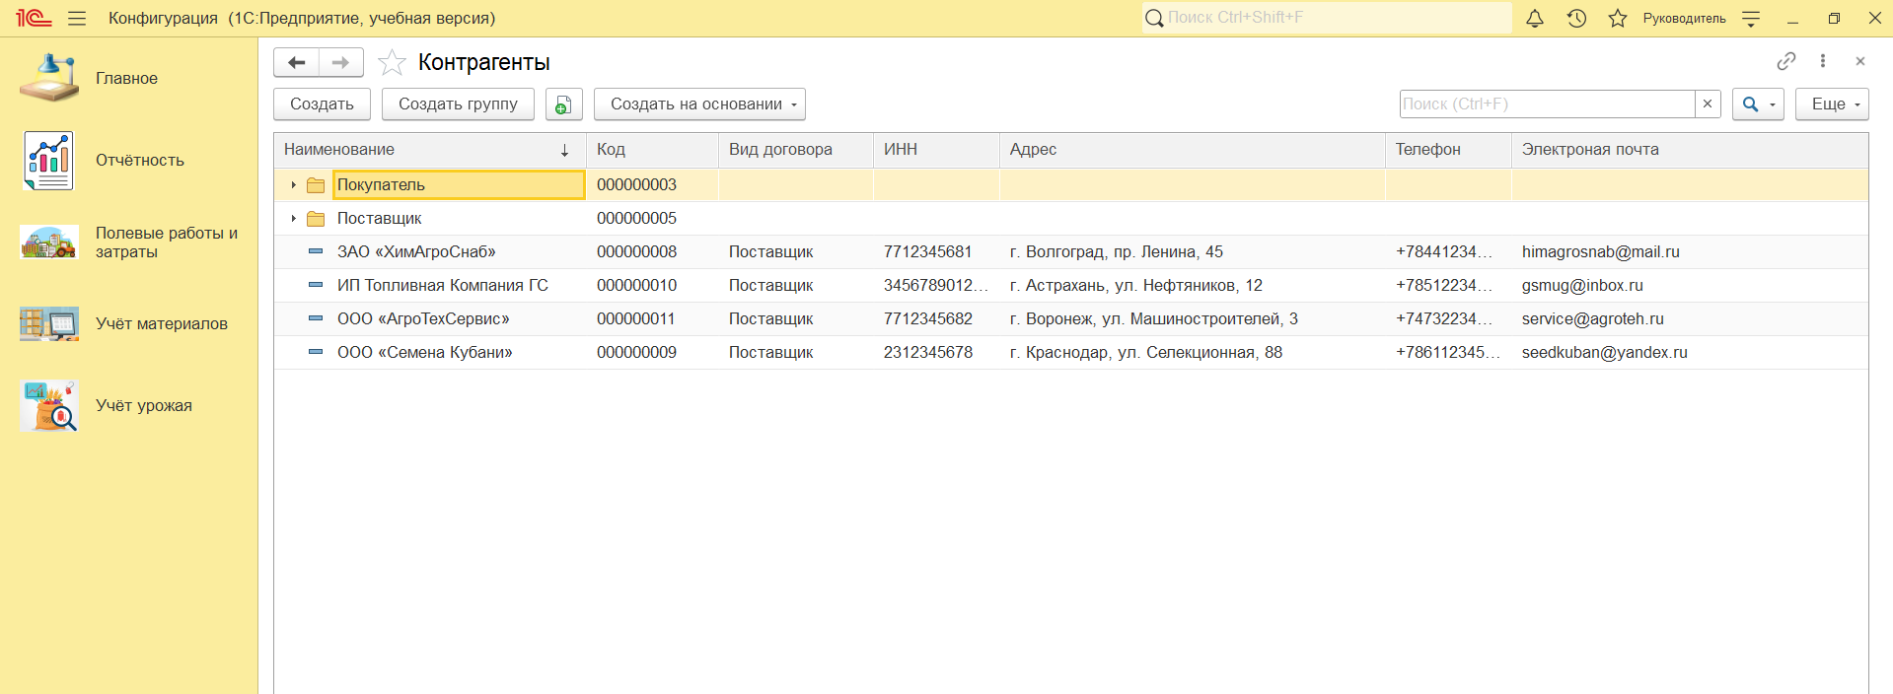

Приложение 14
Справочник «Культуры»
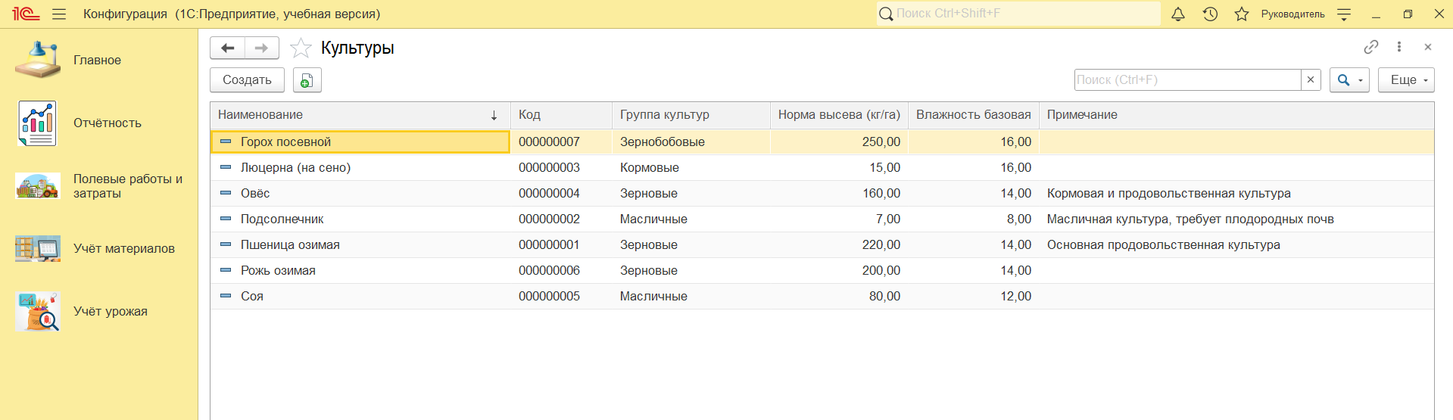

Приложение 15
Справочник «Поля»
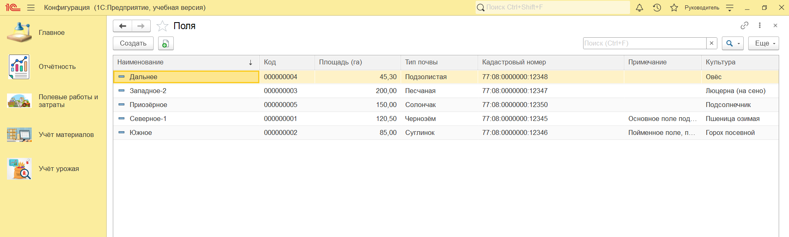

Приложение 16
Справочник «Сотрудники»
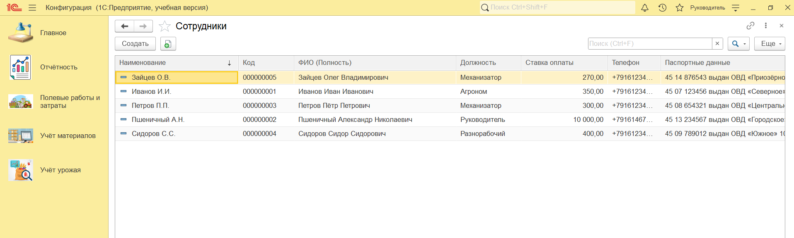

Приложение 17
Справочник «Техника»
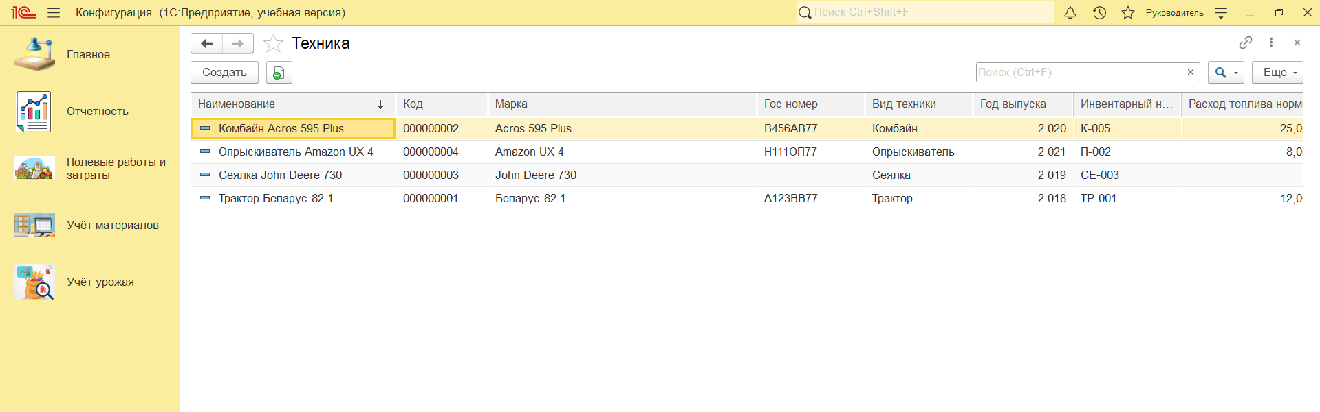

Приложение 18
Справочник «Виды работ»
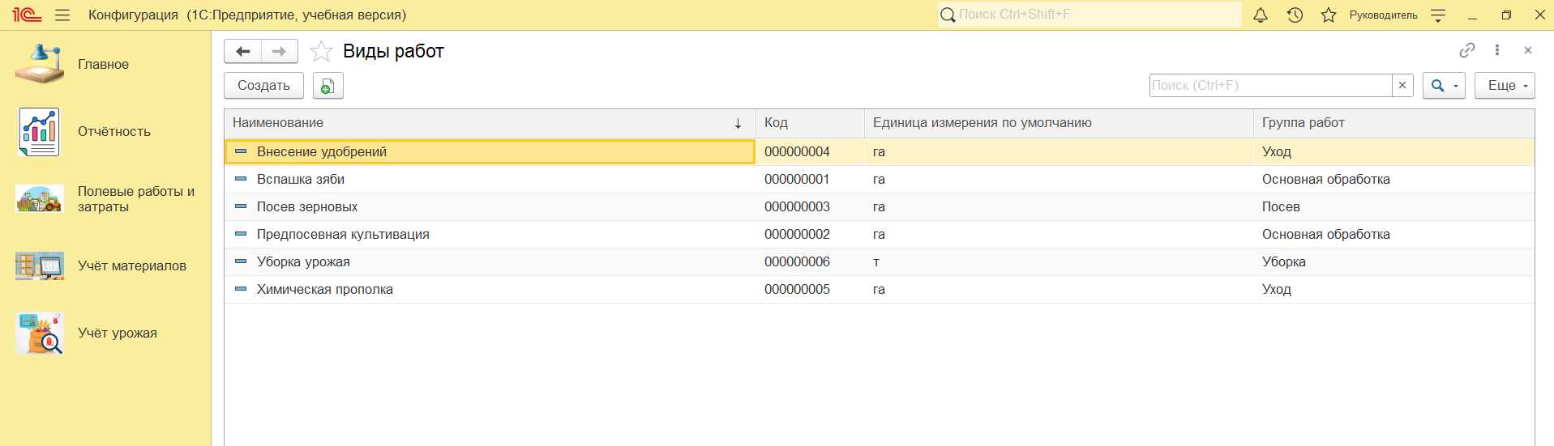

Приложение 19
Справочник «Договоры контрагентов»
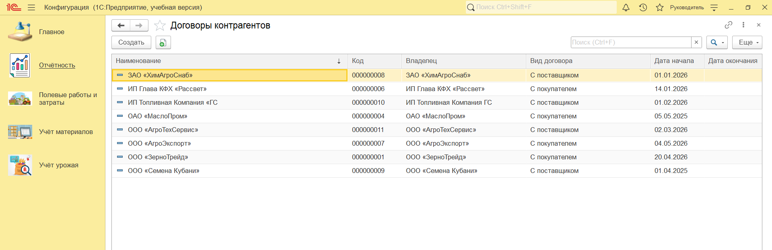

Приложение 20
Справочник «Единицы измерения»
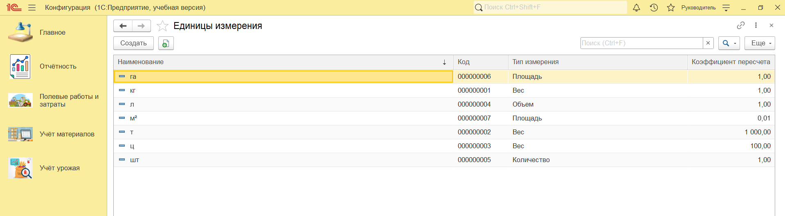

Приложение 21
Справочник «Статьи расходов»
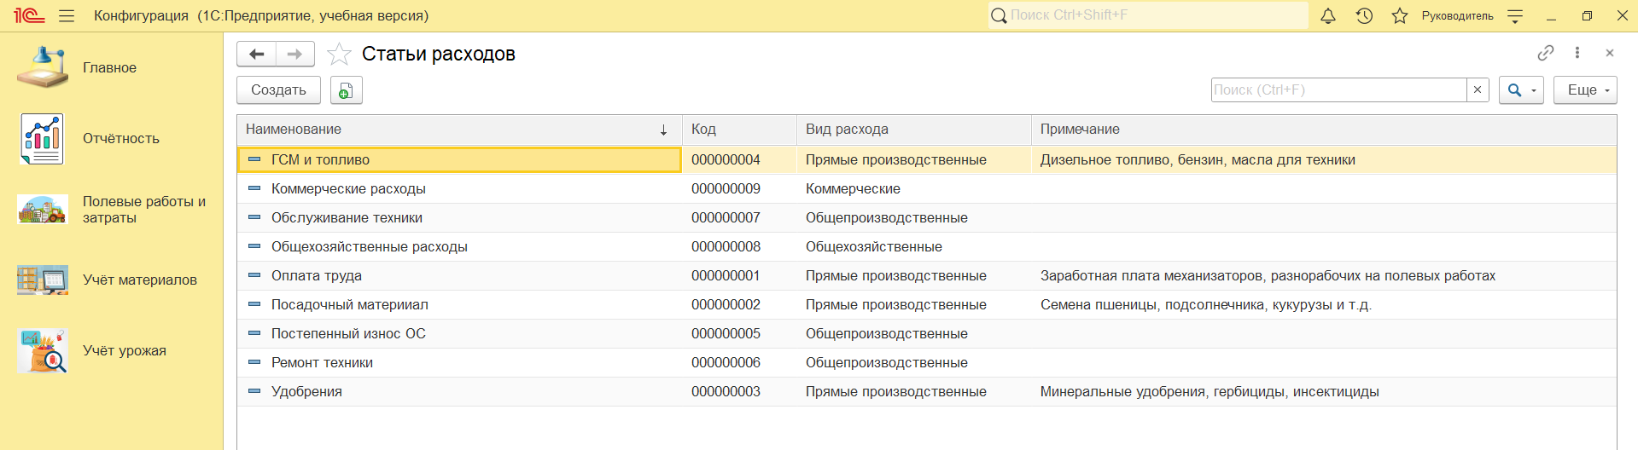

Приложение 22
Документ «Заказ поставщику»
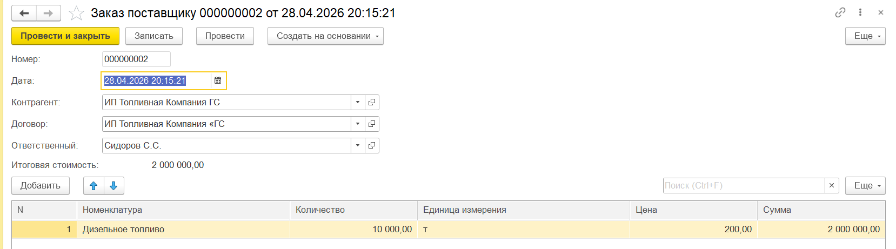

Приложение 23
Документ «Поступление номенклатуры»
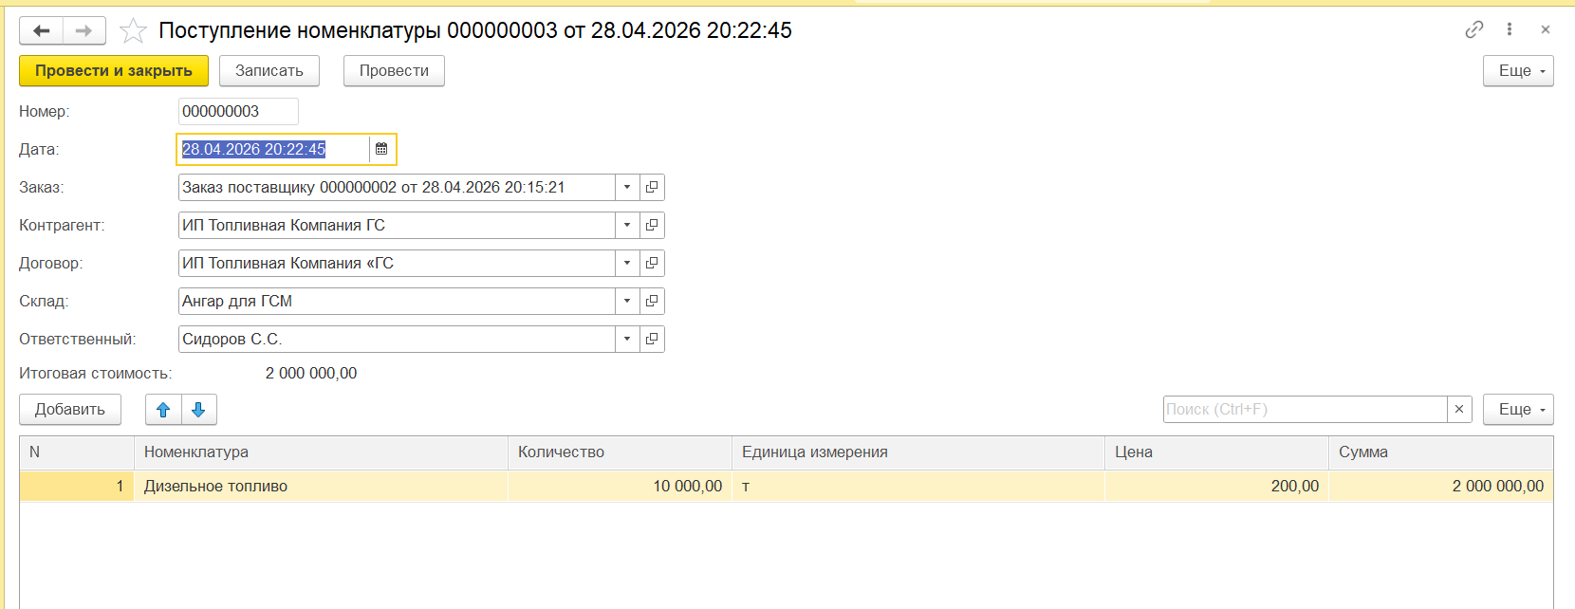

Приложение 24
Документ «Списание номенклатуры»
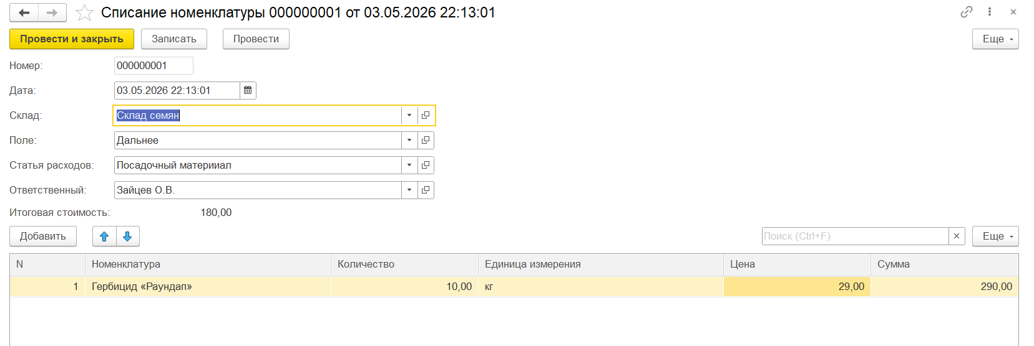

Приложение 25
Документ «Выполнение работ»
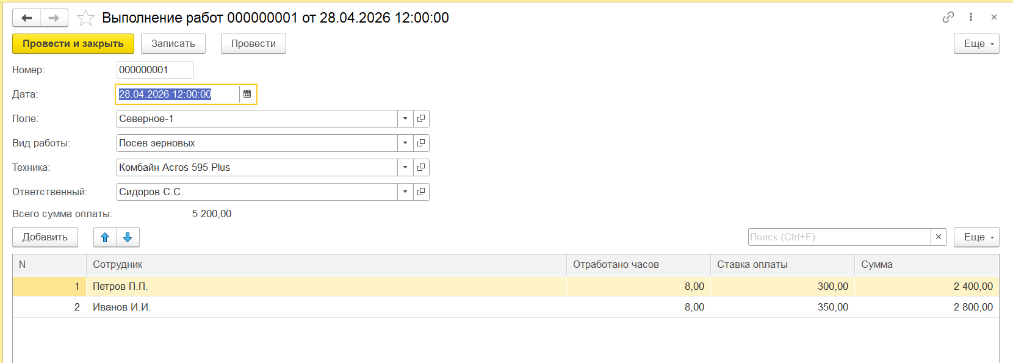
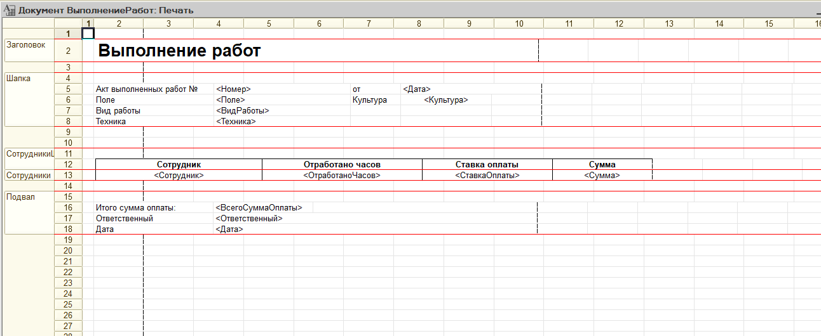

Приложение 26
Документ «Поступление урожая»
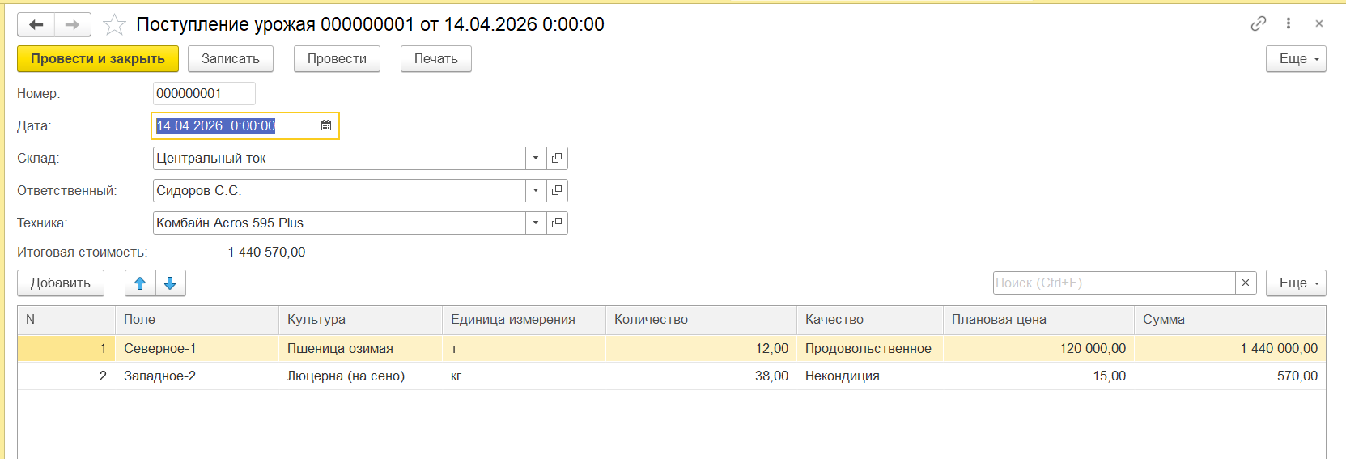
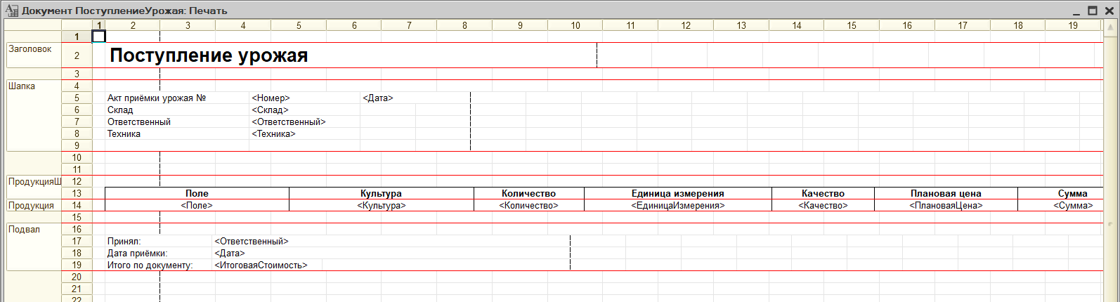

Приложение 27
Документ «Перемещение урожая»
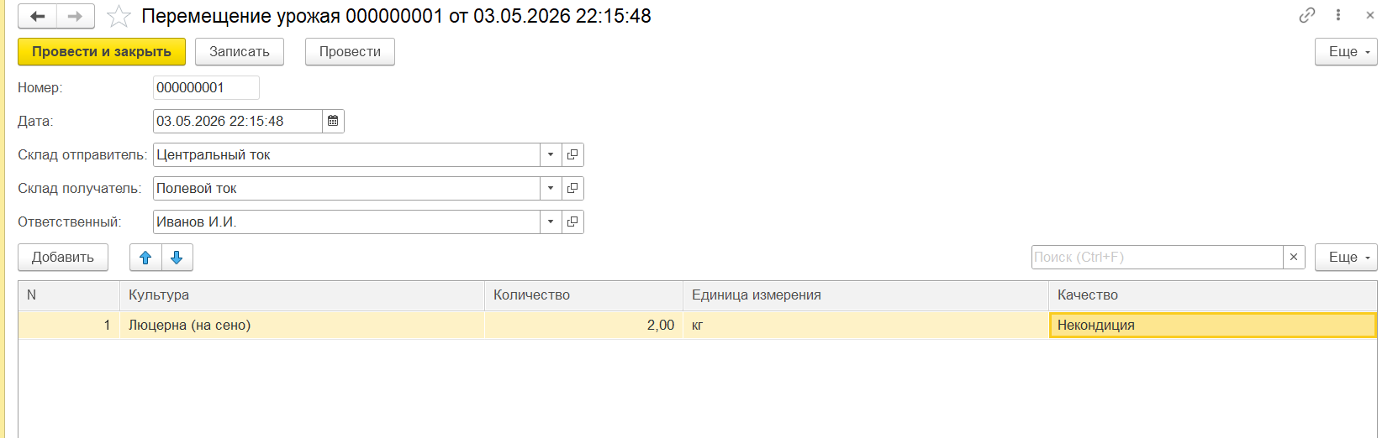

Приложение 28
Документ «Реализация урожая»
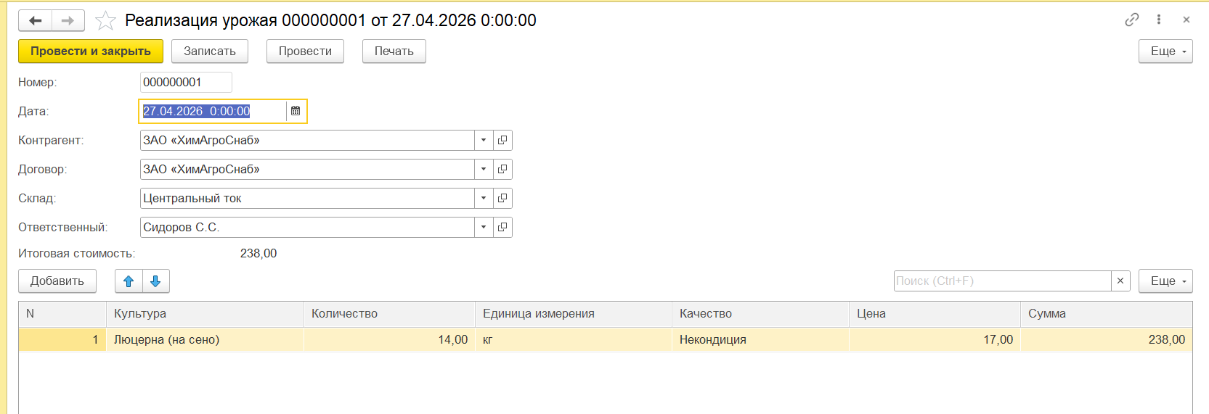
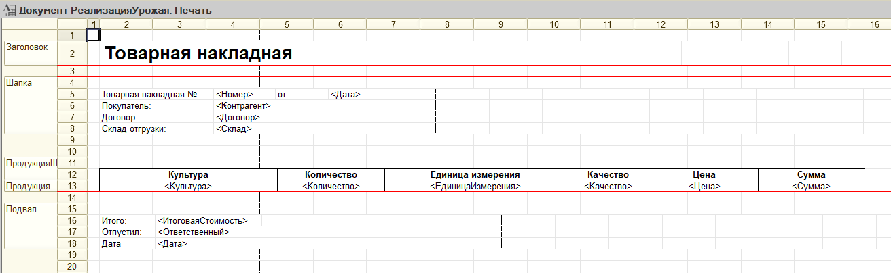

Приложение 29
Документ «Списание урожая»
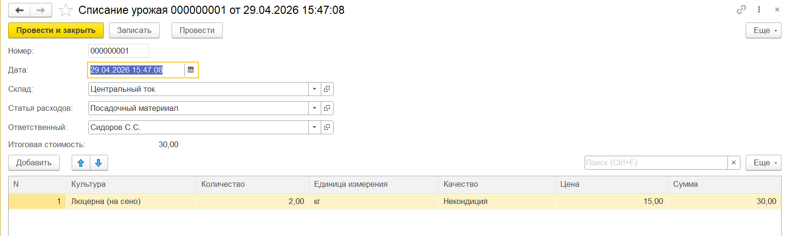

Приложение 30
Документ «Инвентаризация урожая»
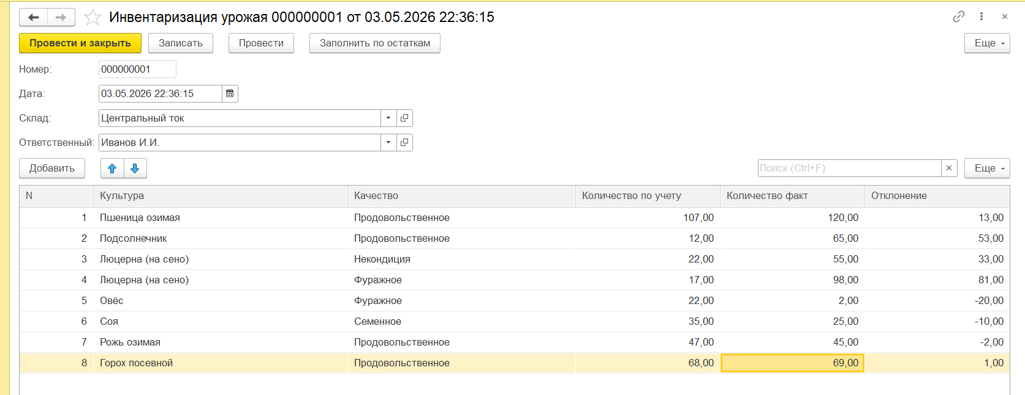

Приложение 31
Документ «Ввод начальных остатков»
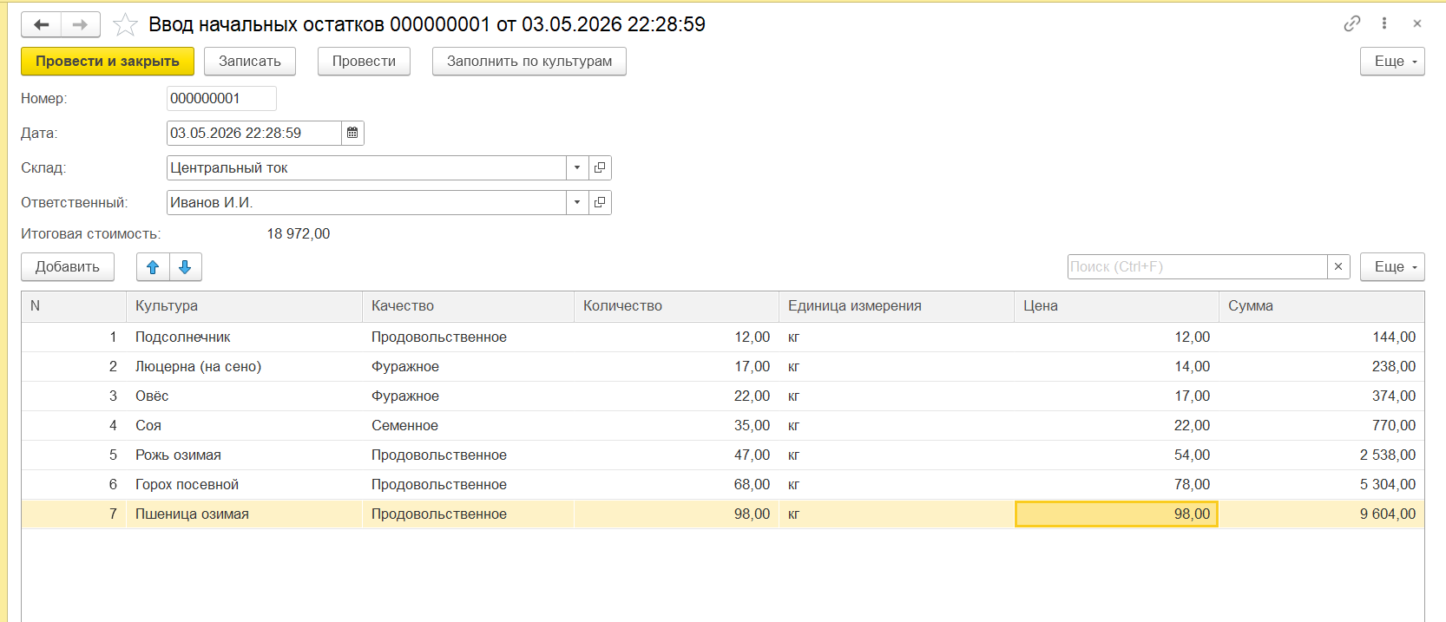

Приложение 32
Документ «Расчет себестоимости урожая»
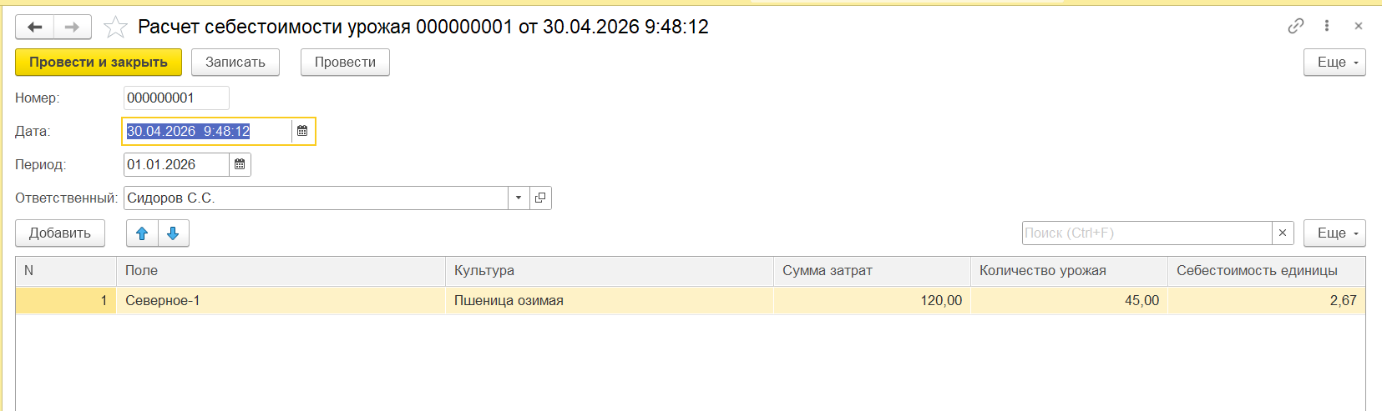

Приложение 33
Регистр «Партии товаров»»
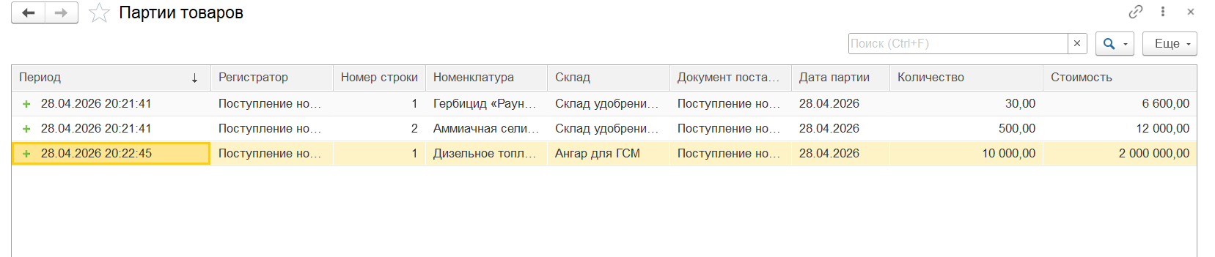
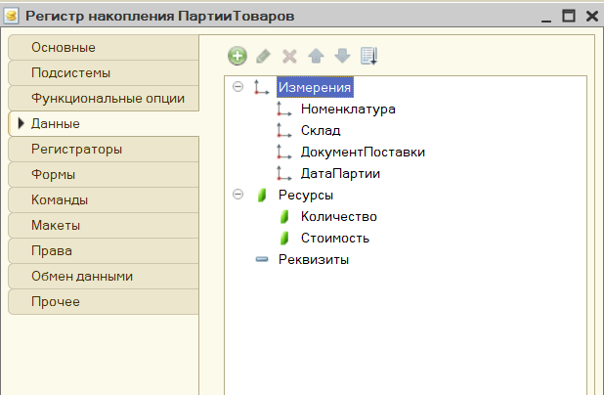

Приложение 34
Регистр «Партии урожая»
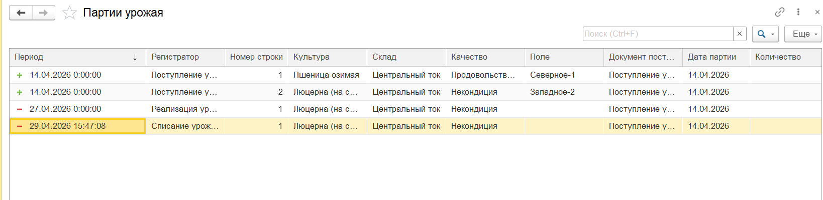
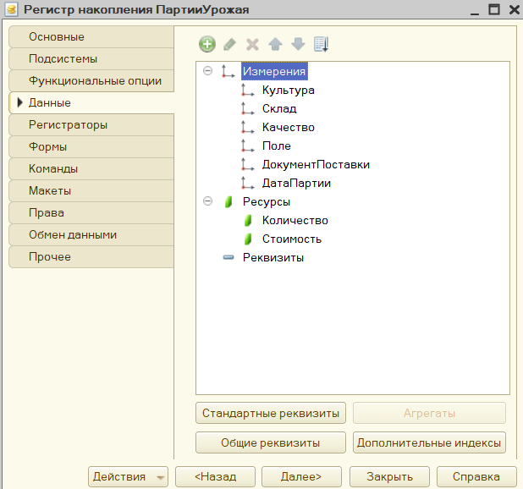

Приложение 35
Регистр «Урожай на складах»
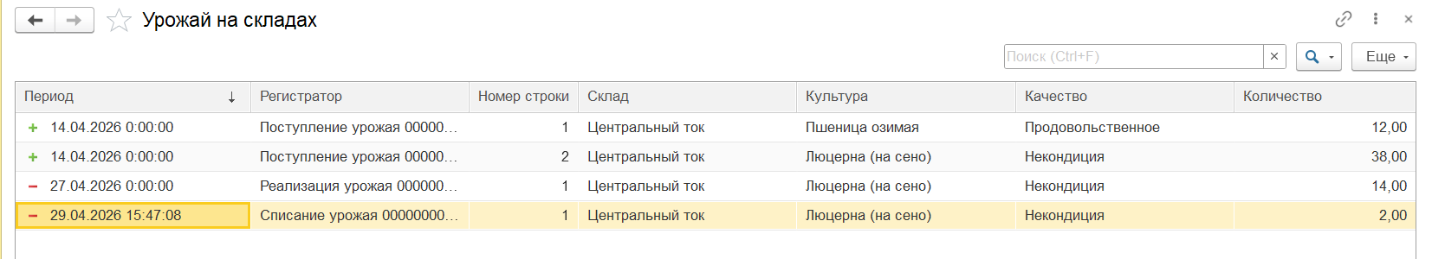
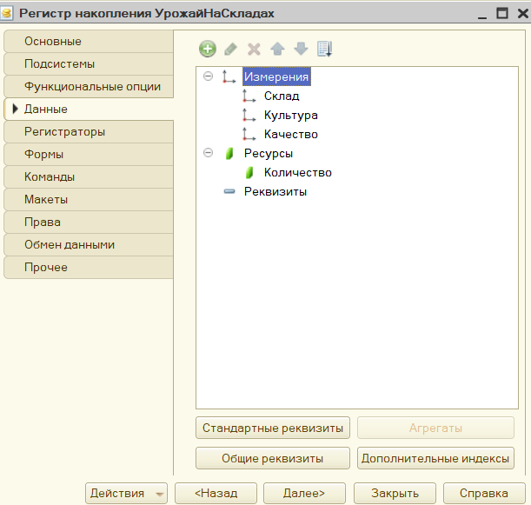

Приложение 36
Регистр «Затраты на производство»
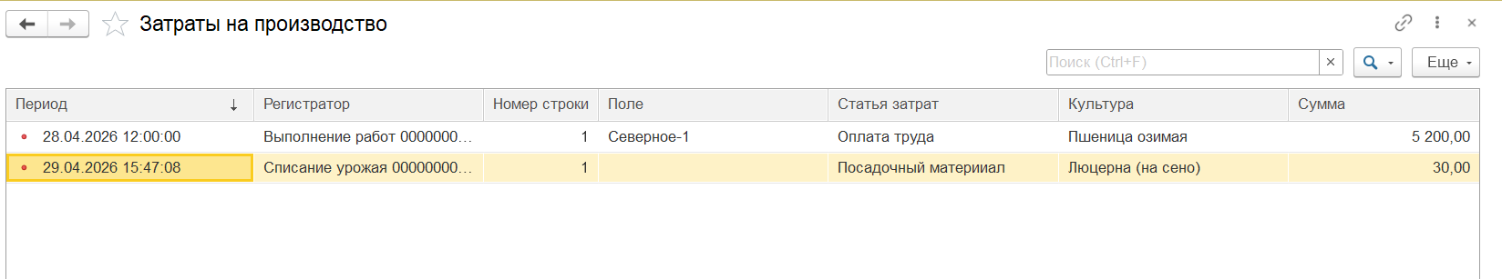
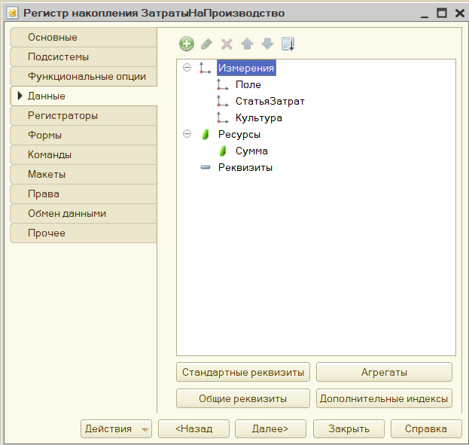

Приложение 37
Регистр «Взаиморасчеты с контрагентами»
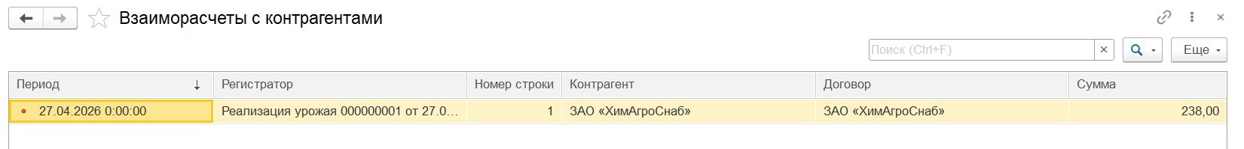
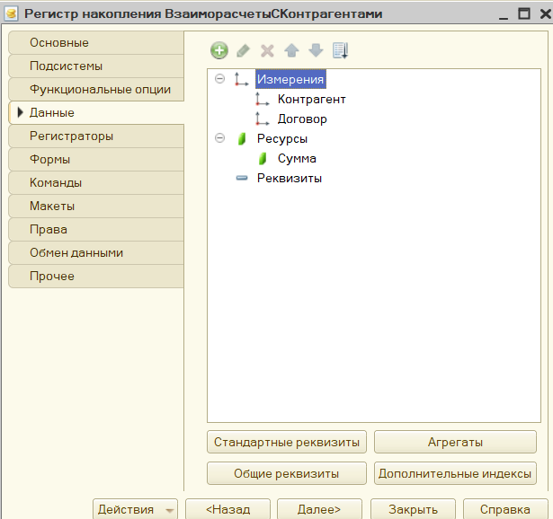

Приложение 38
Регистр «Продажи»
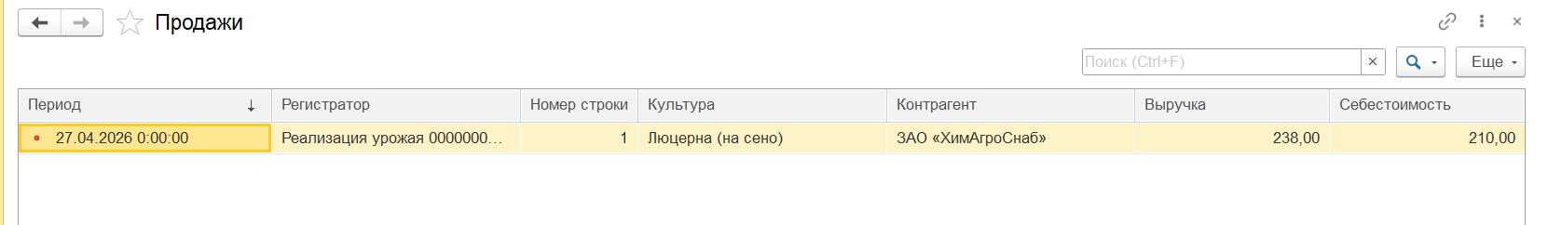
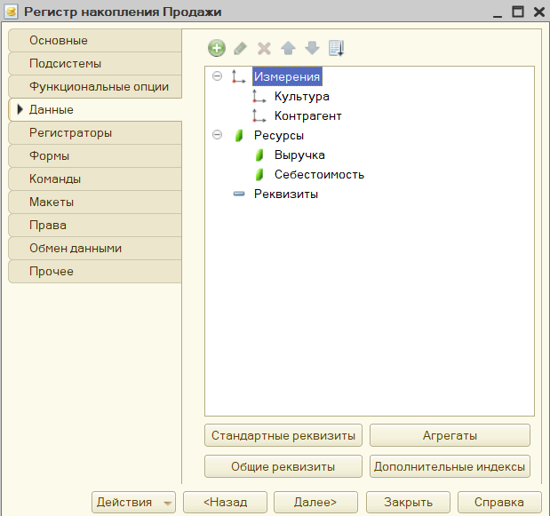

Приложение 39
Отчёт «Прибыль по продажам»
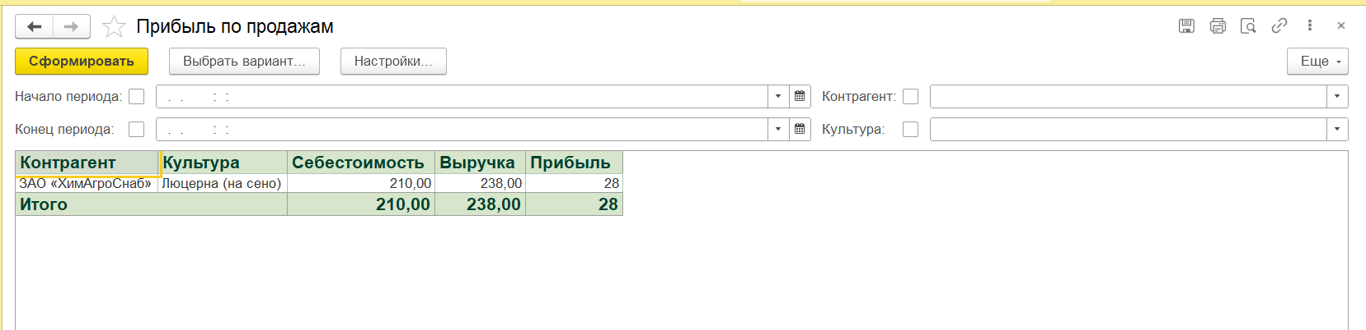
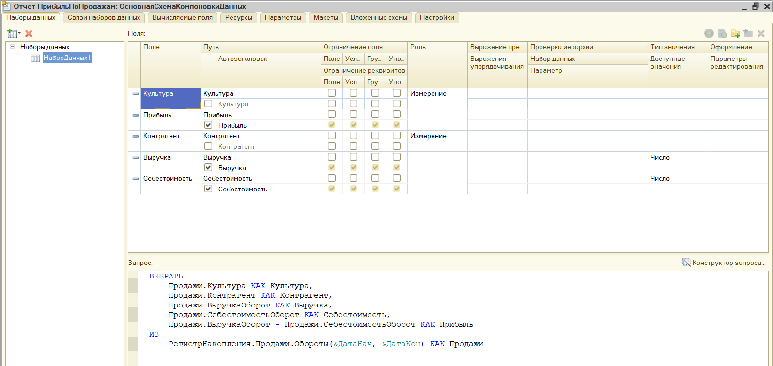

Приложение 40
Отчёт «Партионная ведомость»
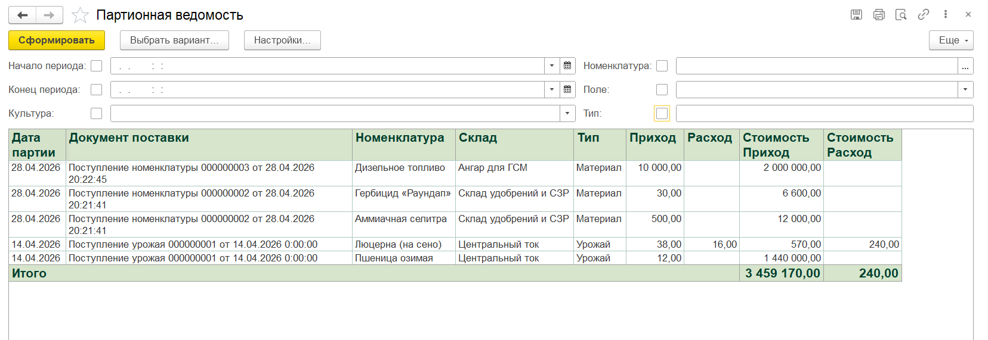
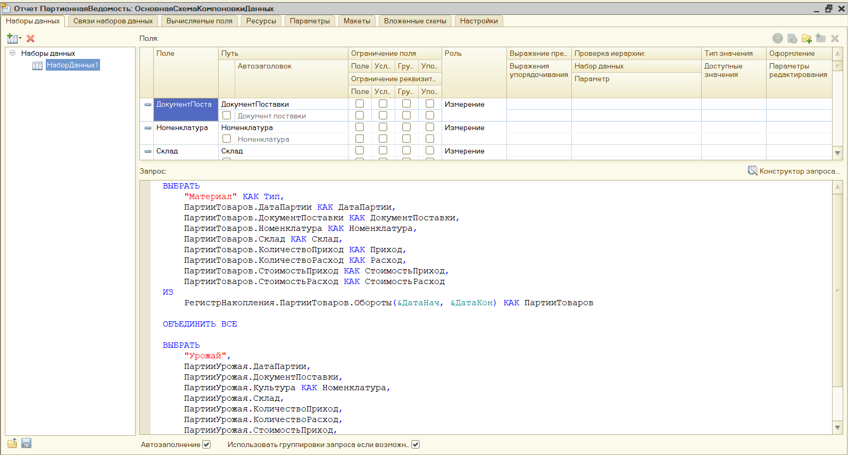

Приложение 41
Отчёт «Ведомость остатков урожая»
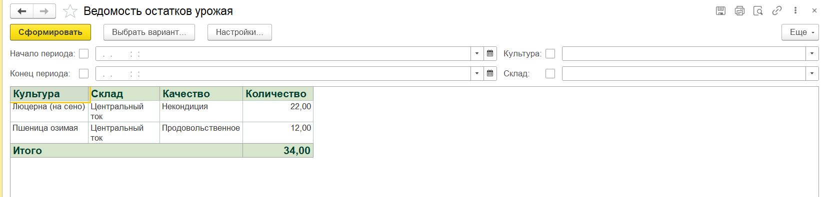
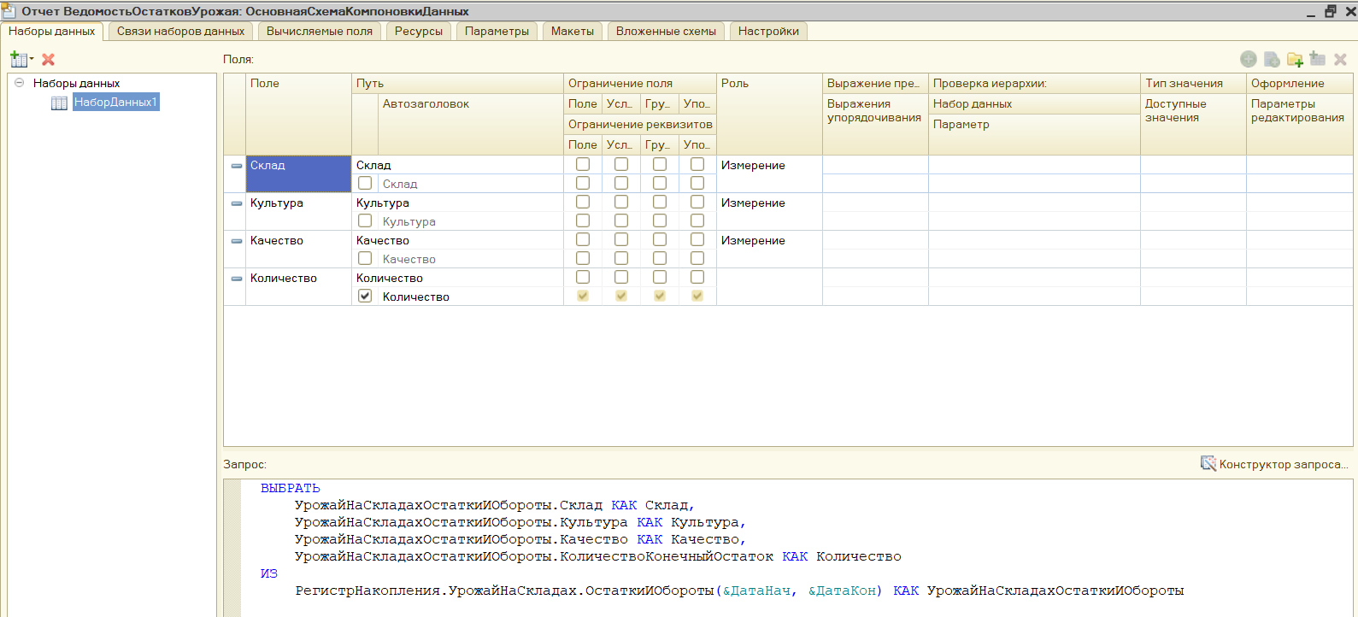

Приложение 42
Отчёт «Анализ затрат на производство»
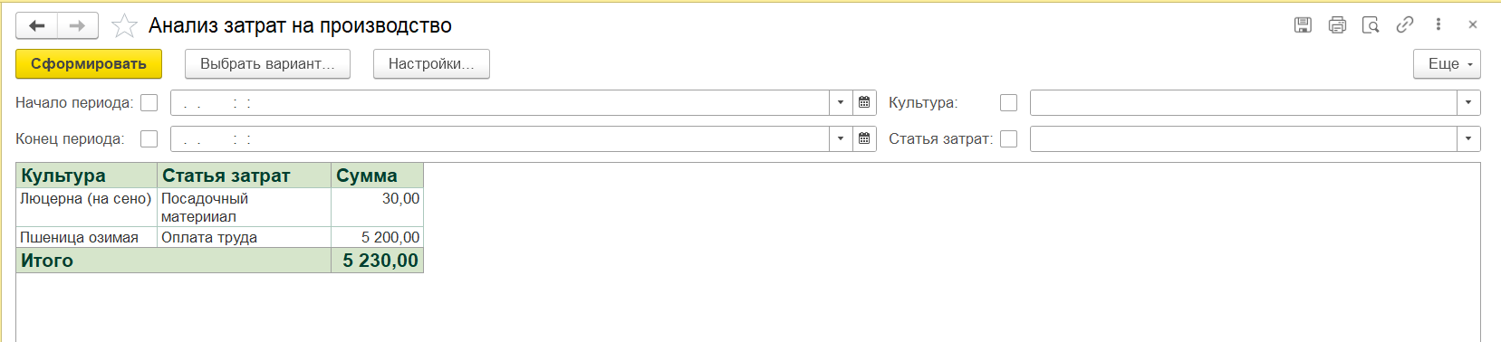
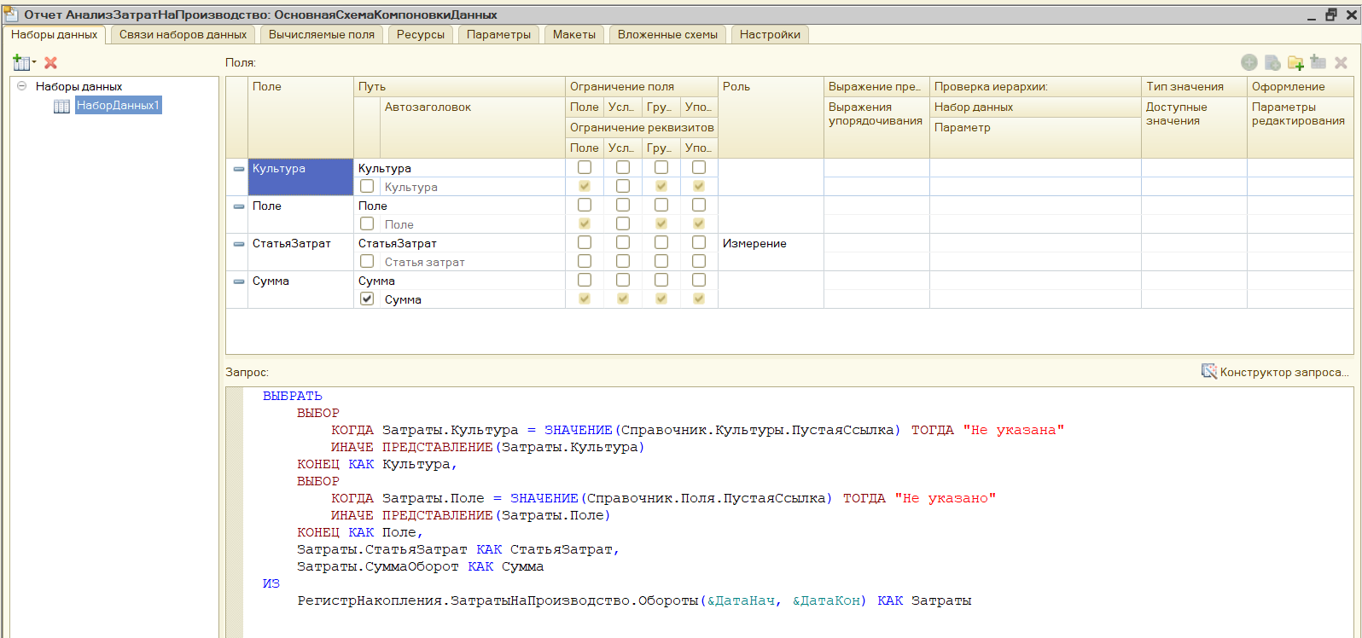

Приложение 43
Отчёт «Взаиморасчеты с контрагентами»
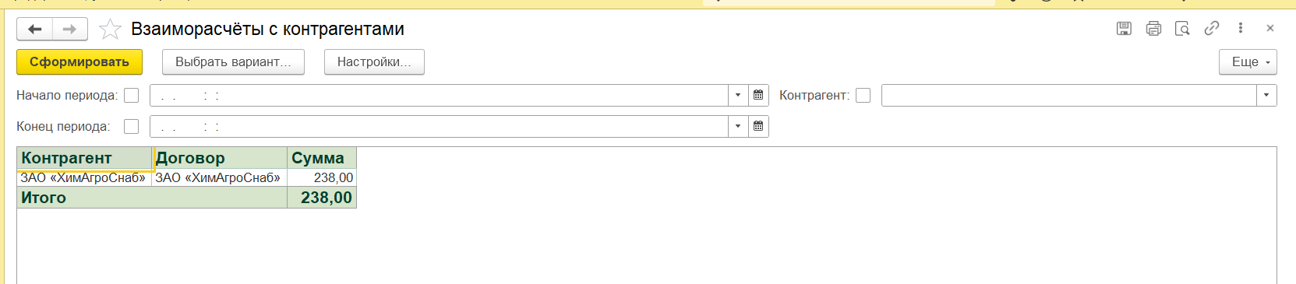
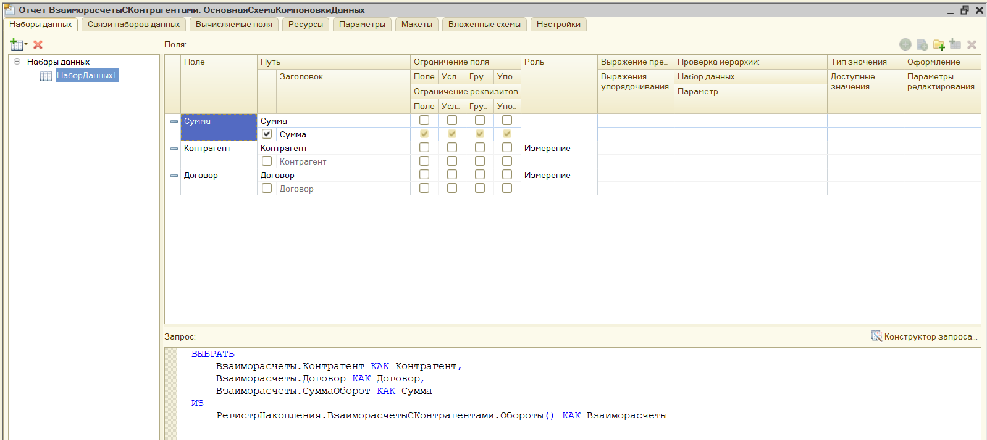

Приложение 44
Отчёт «Выполнение работ и оплата труда»
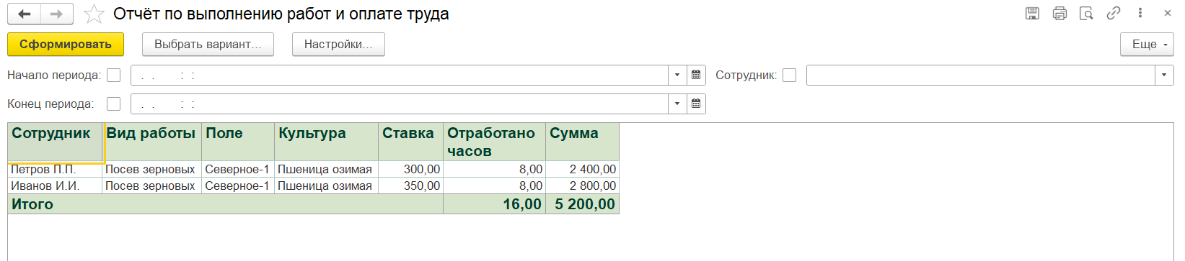
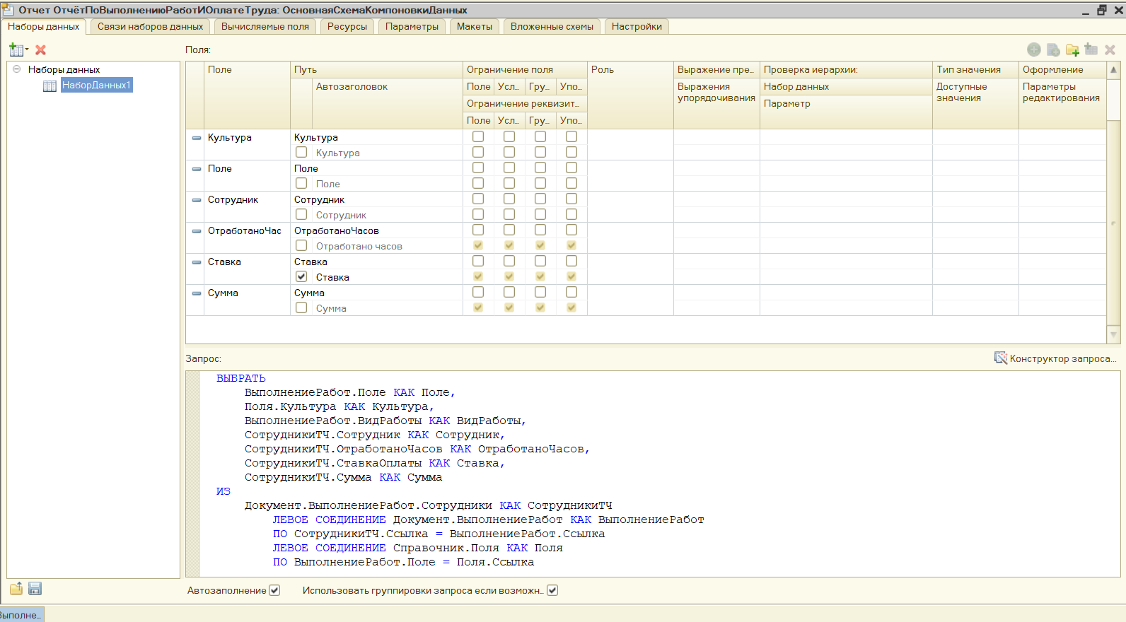

Приложение 45
Отчёт «Анализ себестоимости урожая»
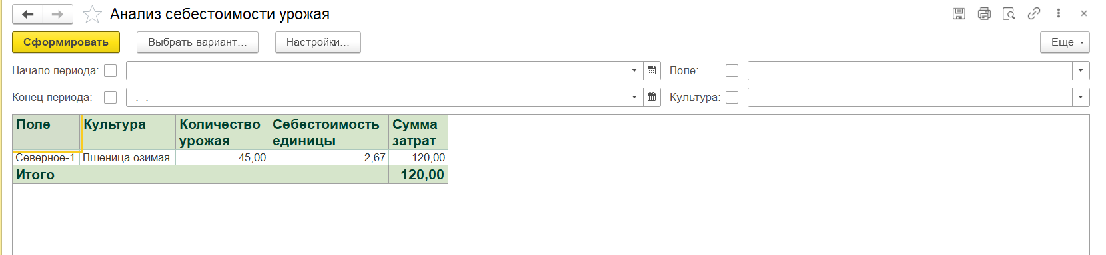
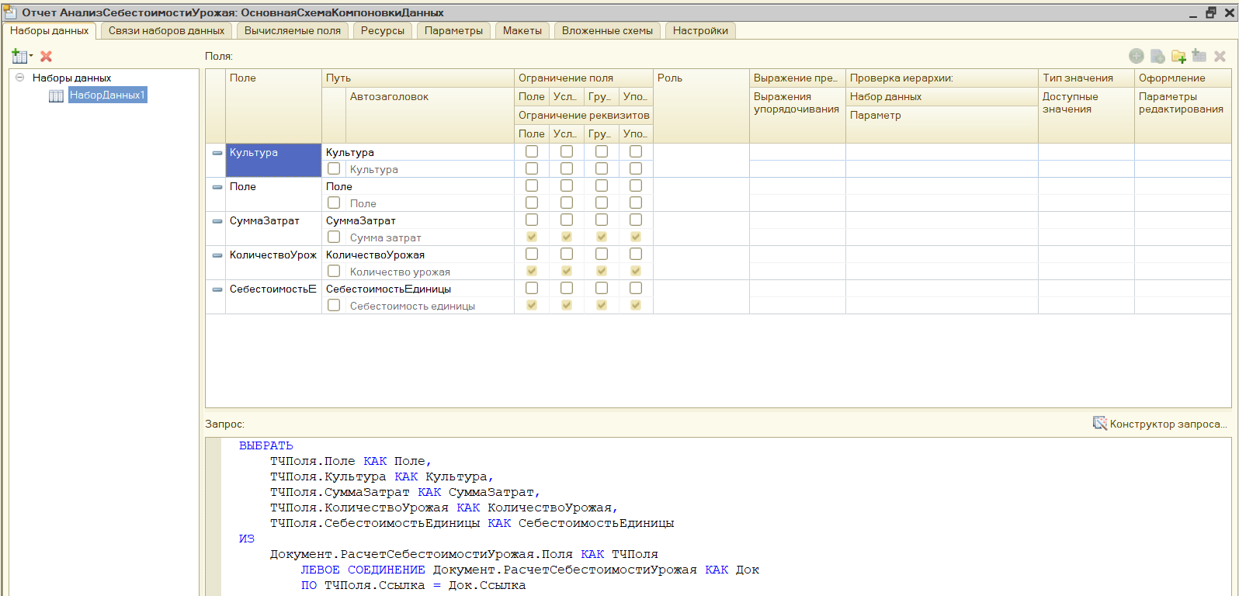

Приложение 46
Документ «Программа и методика испытаний»

ТИПОВАЯ ПРОГРАММА И МЕТОДИКА ИСПЫТАНИЙ
информационной системы «АгроУчет»

г. Алексеевка 2026
1. ОБЩИЕ ПОЛОЖЕНИЯ
1.1. Настоящая программа и методика испытаний (ПМИ) устанавливает порядок, объём, методы и приёмы проведения испытаний информационной системы «АгроУчет» (далее – ИС «АгроУчет»), разработанной на платформе «1С:Предприятие» версии 8.3.
1.2. Целью испытаний является проверка соответствия ИС «АгроУчет» требованиям технического задания (ТЗ), утверждённого заказчиком, а также выявление и устранение ошибок в работе системы.
1.3. Испытания проводятся на этапе приёмки системы после завершения разработки конфигурации перед внедрением в опытную эксплуатацию.
1.4. Ответственным за проведение испытаний является разработчик – Кравцова Анастасия Андреевна, студентка дипломного проекта. В испытаниях участвует заказчик – индивидуальный предприниматель Пшеничный Александр Николаевич или уполномоченный представитель.
1.5. Испытания проводятся на компьютере заказчика, соответствующем минимальным техническим требованиям: процессор с тактовой частотой не менее 2 ГГц, оперативная память не менее 4 ГБ, свободное место на жёстком диске не менее 2 ГБ, установленная платформа «1С:Предприятие» версии не ниже 8.3, операционная система Windows 10 или Windows 11.
1.6. Перечень документов, на основе которых проводятся испытания:
- техническое задание на разработку ИС «АгроУчет»;
- руководство пользователя ИС «АгроУчет»;
- настоящая программа и методика испытаний.
2. ТРЕБОВАНИЯ К ПРОГРАММЕ
2.1. ИС «АгроУчет» должна обеспечивать выполнение следующих функций:
2.1.1. Ведение справочников: «Культуры», «Поля», «Номенклатура», «Склады», «Контрагенты», «ДоговорыКонтрагентов», «Сотрудники», «Техника», «ВидыРабот», «СтатьиРасходов», «ЕдиницыИзмерения».
2.1.2. Оформление документов:
«ЗаказПоставщику», «ПоступлениеНоменклатуры», «СписаниеНоменклатуры», «ВыполнениеРабот», «ПоступлениеУрожая», «ПеремещениеУрожая», «РеализацияУрожая», «СписаниеУрожая», «ИнвентаризацияУрожая», «ВводНачальныхОстатков», «РасчетСебестоимостиУрожая».
2.1.3. Автоматическое формирование движений по регистрам накопления («ПартииТоваров», «ПартииУрожая», «УрожайНаСкладах», «ЗатратыНаПроизводство», «ВзаиморасчетыСКонтрагентами», «Продажи») и регистру сведений «ЦеныУрожая» при проведении документов.
2.1.4. Формирование отчётов: «ВедомостьОстатковУрожая», «АнализЗатратНаПроизводство», «ПрибыльПоПродажам», «ВзаиморасчетыСКонтрагентами», «ПартионнаяВедомость», «ВыполнениеРаботИОплатаТруда», «АнализСебестоимостиУрожая».
2.1.5. Выполнение автоматических сервисных операций: подбор плановых и продажных цен из регистра «ЦеныУрожая» с учётом культуры, единицы измерения и качества; заполнение реквизита «Культура» при выборе поля в документах «СписаниеНоменклатуры» и «ВыполнениеРабот»; заполнение табличной части «ИнвентаризацияУрожая» по текущим остаткам склада; заполнение документа «ВводНачальныхОстатков» перечнем культур; автоподбор договора при выборе контрагента в зависимости от вида договора.
2.1.6. Разграничение прав доступа с использованием ролей «Руководитель», «Агроном», «Бухгалтер». Каждая роль должна обеспечивать доступ только к разрешённым подсистемам и объектам конфигурации.
2.1.7. Вывод на печать документов: акт приёмки урожая, товарная накладная, акт выполненных работ.
2.2. Система должна функционировать без критических ошибок (аварийных завершений, потери данных, некорректных результатов расчётов) в течение всего периода испытаний.
2.3. Время реакции системы на действия пользователя (открытие формы, проведение документа, формирование отчёта) не должно превышать 5 секунд при штатной загрузке.
3. ОБЪЁМ И УСЛОВИЯ ИСПЫТАНИЙ
3.1. Испытания проводятся в объёме проверки всех функций, указанных в разделе 2 настоящего документа.
3.2. Условия проведения испытаний:
3.2.1. Испытания проводятся в штатном режиме работы системы без искусственного создания сбоев оборудования.
3.2.2. В процессе испытаний допускается создание, редактирование и удаление тестовых данных.
3.3. Продолжительность испытаний не должна превышать 4 астрономических часов.
4. МЕТОДЫ ИСПЫТАНИЙ
4.1. Испытания проводятся разработанными тест-кейсами, представленными в Приложениях 47–66 настоящего документа. Каждый тест-кейс выполняется последовательно, результаты фиксируются в протоколе испытаний.
4.2. Оценка результатов производится по критерию «соответствует / не соответствует». Тест-кейс считается пройденным, если фактический результат совпадает с ожидаемым.
4.3. При обнаружении ошибки или несоответствия выполнение тест-кейса прерывается, ошибка фиксируется в протоколе. После устранения ошибки разработчиком тест-кейс выполняется повторно.
4.4. Все тест-кейсы должны быть выполнены в полном объёме. Наличие хотя бы одного не пройденного тест-кейса является основанием для признания испытаний неудовлетворительными.
5. ПЕРЕЧЕНЬ ТЕСТ-КЕЙСОВ
5.1. В состав испытаний входят следующие тест-кейсы, подробное описание каждого приведено в соответствующих приложениях:
№ ТК | Наименование тест-кейса | Приложение
ТК-01 | Проверка создания справочника «Культуры» | Приложение 47
ТК-02 | Проверка создания справочника «Поля» | Приложение 48
ТК-03 | Проверка создания справочника «Номенклатура» | Приложение 49
ТК-04 | Проверка создания документа «ПоступлениеНоменклатуры» и его проведение | Приложение 50
ТК-05 | Проверка создания документа «СписаниеНоменклатуры» и автоматического заполнения культуры | Приложение 51
ТК-06 | Проверка создания документа «ВыполнениеРабот» и начисления зарплаты | Приложение 52
ТК-07 | Проверка создания документа «ПоступлениеУрожая» и автоподбора плановой цены | Приложение 53
ТК-08 | Проверка создания документа «РеализацияУрожая» и расчёта прибыли | Приложение 54
ТК-09 | Проверка работы документа «ИнвентаризацияУрожая» с кнопкой «Заполнить по остаткам» | Приложение 55
ТК-10 | Проверка формирования отчёта «ПрибыльПоПродажам» | Приложение 56
ТК-11 | Проверка формирования отчёта «ВедомостьОстатковУрожая» | Приложение 57
ТК-12 | Проверка формирования отчёта «АнализЗатратНаПроизводство» | Приложение 58
ТК-13 | Проверка формирования отчёта «ВзаиморасчетыСКонтрагентами» | Приложение 59
ТК-14 | Проверка формирования отчёта «ПартионнаяВедомость» | Приложение 60
ТК-15 | Проверка формирования отчёта «ВыполнениеРаботИОплатаТруда» | Приложение 61
ТК-16 | Проверка формирования отчёта «АнализСебестоимостиУрожая» | Приложение 62
ТК-17 | Проверка разграничения прав доступа (роль «Агроном») | Приложение 63
ТК-18 | Проверка разграничения прав доступа (роль «Бухгалтер») | Приложение 64
ТК-19 | Проверка разграничения прав доступа (роль «Руководитель») | Приложение 65
6. ПРОТОКОЛ ИСПЫТАНИЙ
6.1. Результаты выполнения каждого тест-кейса заносятся в протокол испытаний, который оформляется в виде таблицы.
6.2. По окончании испытаний протокол подписывается разработчиком и заказчиком.
7. ЗАКЛЮЧЕНИЕ
7.1. Система считается выдержавшей испытания, если все тест-кейсы, указанные в разделе 5, выполнены успешно (результат «соответствует»).
7.2. При успешном прохождении всех тест-кейсов составляется акт сдачи-приёмки работ, и система передаётся в опытную эксплуатацию.
7.3. При наличии не пройденных тест-кейсов система возвращается на доработку с указанием выявленных недостатков. После устранения недостатков испытания проводятся повторно в объёме, необходимом для проверки исправленных функций.
Приложение 47
Тест-кейс ТК-01. Проверка создания справочника «Культуры»
Параметр | Значение
Описание | Проверить возможность добавления новой культуры в уже заполненный справочник
Исходное состояние | В справочнике «Культуры» присутствуют ранее созданные записи (Пшеница озимая, Подсолнечник, Люцерна и др.)
Действия | Открыть справочник «Культуры» из подсистемы «Учёт урожая», нажать «Создать», заполнить поля: Наименование – «Ячмень яровой», Группа культур – «Зерновые», Норма высева – 180, Влажность базовая – 14, нажать «Записать и закрыть»
Ожидаемый результат | Новая культура сохранена и отображается в общем списке справочника наряду с ранее созданными записями
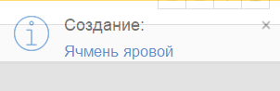
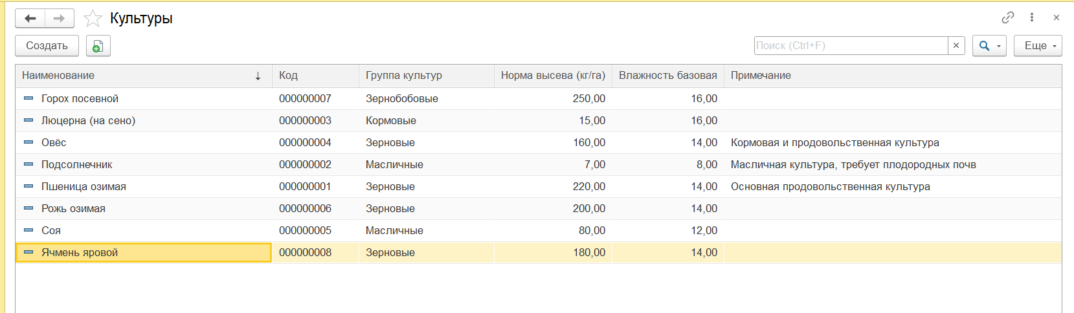

Приложение 48
Тест-кейс ТК-02. Проверка создания справочника «Поля»
Параметр | Значение
Описание | Проверить возможность добавления нового поля с привязкой культуры, когда в справочнике уже есть другие поля
Исходное состояние | В справочнике «Поля» присутствуют записи (Северное-1, Южное, Западное-2 и др.). В справочнике «Культуры» есть запись «Пшеница озимая»
Действия | Открыть справочник «Поля», нажать «Создать», заполнить поля: Наименование – «Овражное», Площадь – 30.0, Тип почвы – «Чернозём», Кадастровый номер – «77:08:0000000:12351», Культура – выбрать «Пшеница озимая», нажать «Записать и закрыть»
Ожидаемый результат | Поле «Овражное» сохранено, в общем списке полей отображается с указанием выбранной культуры
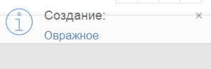
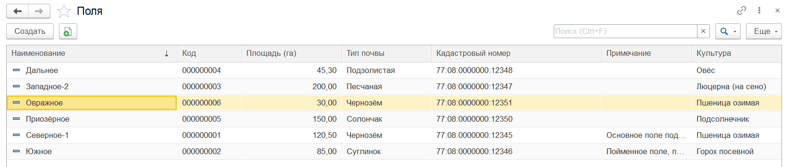

Приложение 49
Тест-кейс ТК-03. Проверка создания справочника «Номенклатура»
Параметр | Значение
Описание | Проверить возможность добавления нового элемента номенклатуры в уже заполненный справочник
Исходное состояние | В справочнике «Номенклатура» присутствуют записи (Семена пшеницы озимой, Аммиачная селитра, Дизельное топливо и др.)
Действия | Открыть справочник «Номенклатура», нажать «Создать», заполнить поля: Наименование – «Суперфосфат двойной», Тип ресурса – «Удобрения», Единица измерения – «кг», нажать «Записать и закрыть».
Ожидаемый результат | Новая номенклатурная позиция сохранена и отображается в списке наряду с ранее введёнными элементами

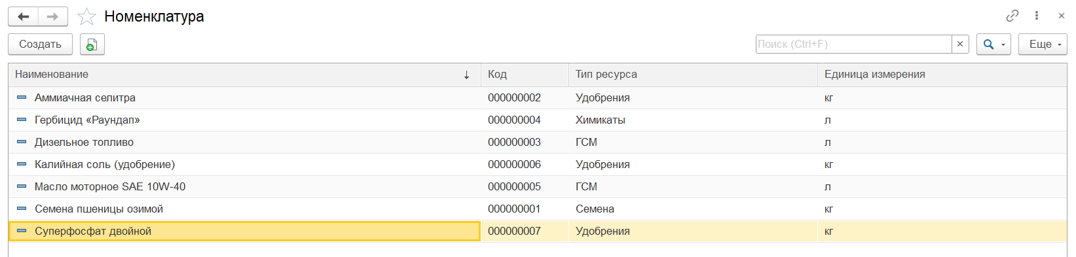

Приложение 50
Тест-кейс ТК-04. Проверка создания документа «ПоступлениеНоменклатуры» и его проведение
Параметр | Значение
Описание | Проверить создание документа, автоматический пересчёт итогов и формирование движений в регистре «ПартииТоваров»
Исходное состояние | Есть тестовые записи в справочниках «Контрагенты», «Склады», «Номенклатура».
Действия | - Создать «ПоступлениеНоменклатуры».  - Выбрать заказ поставщику – проверить, что контрагент, договор и строки заполнились автоматически (Гербицид «Раундап» 30 л × 220 = 6 600, Аммиачная селитра 500 кг × 24 = 12 000).  - Убедиться, что итоговая стоимость = 18 600.  - Провести документ.  - Открыть регистр «ПартииТоваров» – должны быть две приходные записи с датой партии и стоимостью.
Ожидаемый результат | Документ проведён, суммы верны, в регистре создана запись с датой партии и стоимостью.
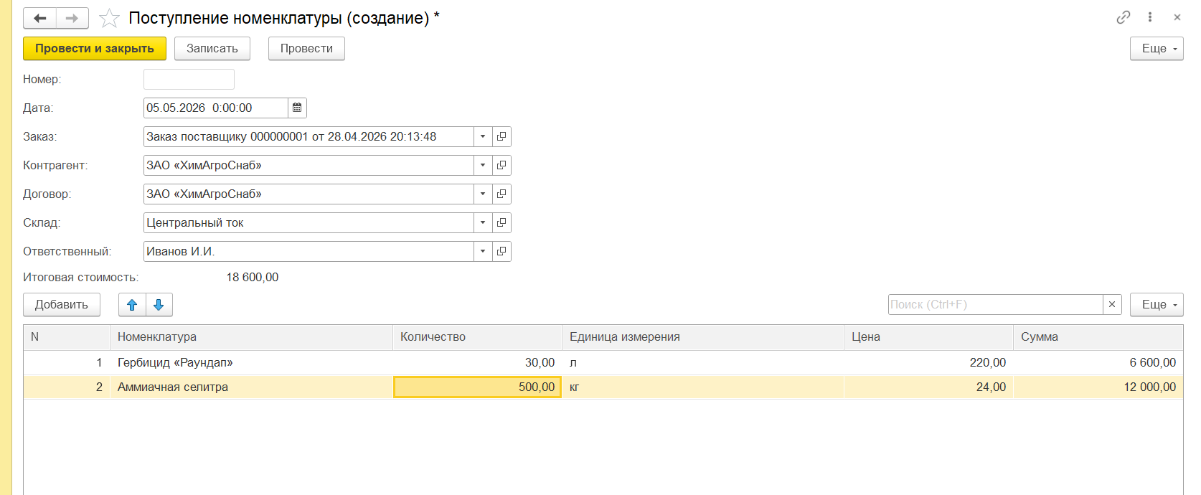
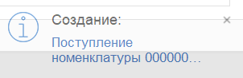
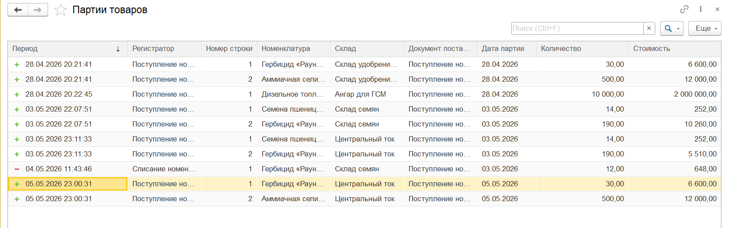

Приложение 51
Тест-кейс ТК-05. Проверка создания документа «СписаниеНоменклатуры» и автоматического заполнения культуры
Параметр | Значение
Описание | Проверить автозаполнение реквизита «Культура» при выборе поля, проведение и отражение затрат в регистре «ЗатратыНаПроизводство»
Исходное состояние | Поле «Дальнее» связано с культурой «Овёс». На складе «Центральный ток» есть остаток номенклатуры «Аммиачная селитра» не менее 50 кг.
Действия | 1. Создать «СписаниеНоменклатуры».  2. Выбрать склад «Центральный ток», затем поле «Дальнее» – проверить, что поле «Культура» автоматически заполнилось «Овёс».  3. Выбрать статью расходов «Посадочный материал».  4. Добавить строку: Номенклатура – «Аммиачная селитра», Количество – 50.  5. Провести документ.  6. Открыть регистр «ЗатратыНаПроизводство» – убедиться, что запись содержит поле «Дальнее», культуру «Овёс» и статью «Посадочный материал».
Ожидаемый результат | Культура заполнена автоматически. Документ проведён, итоговая стоимость = 1 200,00. В регистре затрат зафиксирована запись с корректной культурой.
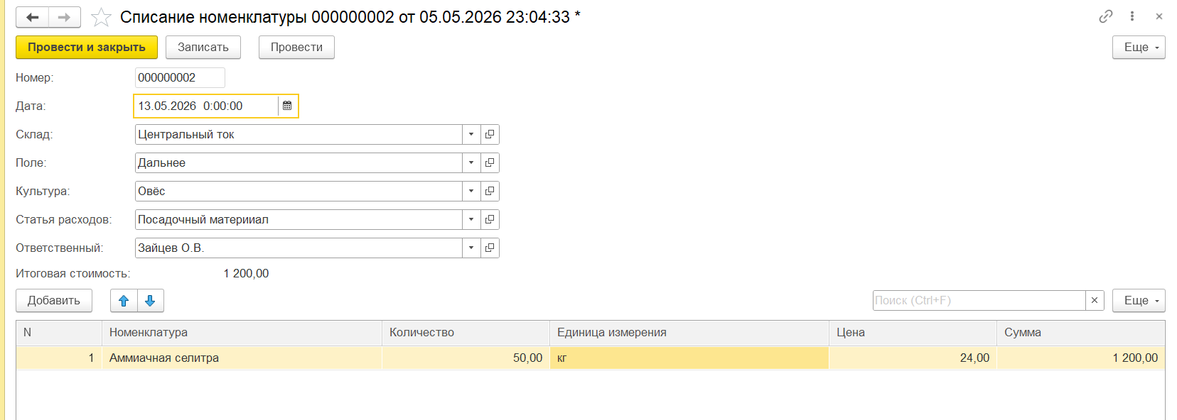

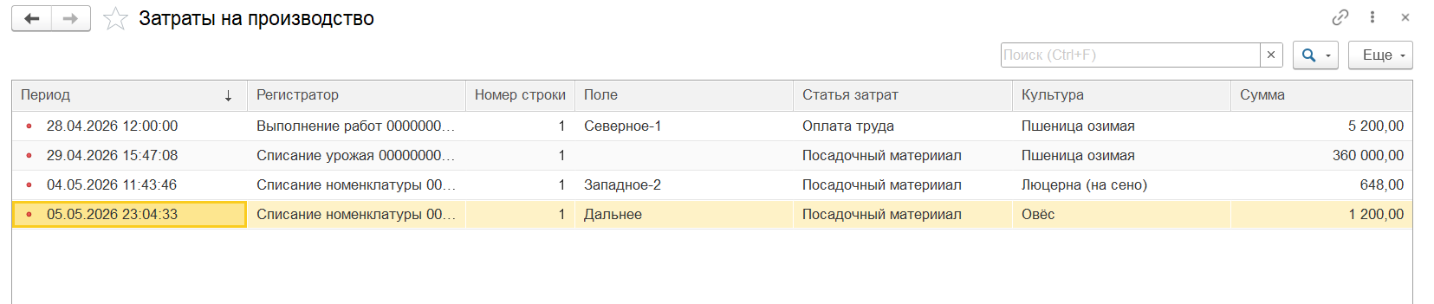

Приложение 52
Тест-кейс ТК-06. Проверка создания документа «ВыполнениеРабот» и начисления зарплаты
Параметр | Значение
Описание | Проверить автоматическое заполнение ставки сотрудника, пересчёт сумм и формирование затрат
Исходное состояние | Сотрудник «Иванов И.И.» имеет ставку 350 руб/ч. Поле «Дальнее» связано с культурой «Овёс».
Действия | 1. Создать документ «ВыполнениеРабот».  2. Выбрать поле «Дальнее», вид работы «Уборка урожая».  3. Убедиться, что статья расходов «Оплата труда» заполнилась автоматически.  4. В ТЧ добавить строку: выбрать сотрудника «Иванов И.И.», проверить, что ставка заполнилась (350), ввести часы – 12. Сумма строки должна пересчитаться (4 200).  5. Провести документ.  6. Открыть регистр «ЗатратыНаПроизводство» – запись с полем «Дальнее», культурой «Овёс», статьёй «Оплата труда» и суммой 4 200 руб.
Ожидаемый результат | Ставка и статья заполнены автоматически. Суммы пересчитаны верно. В регистре затрат отражена запись с полем, культурой, статьёй и суммой 4 200 руб.
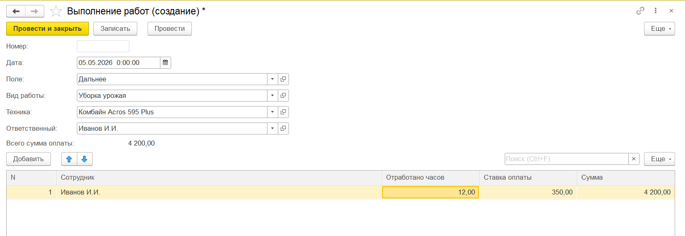

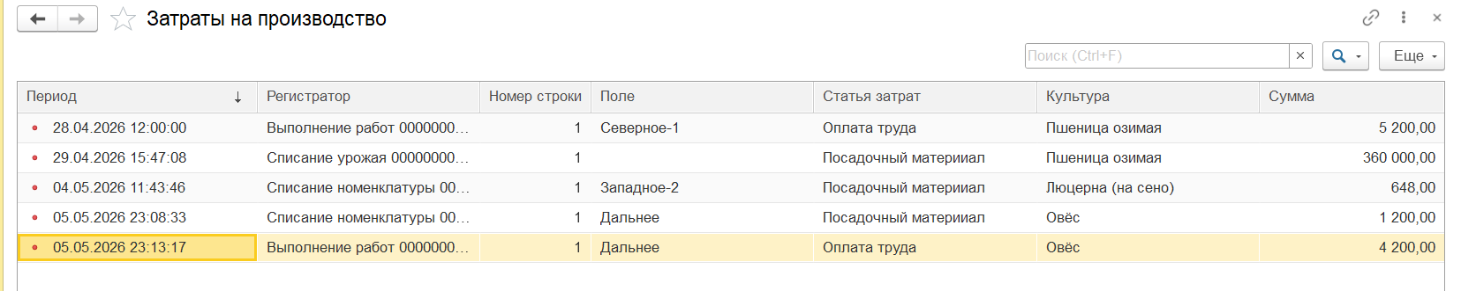

Приложение 53
Тест-кейс ТК-07. Проверка создания документа «ПоступлениеУрожая» и автоподбора плановой цены
Параметр | Значение
Описание | Проверить автоматическое заполнение культуры, автоподбор плановой цены из регистра «ЦеныУрожая», формирование движений и корректность печатной формы «Акт приёмки урожая»
Исходное состояние | В регистре «ЦеныУрожая» есть запись: Овёс, кг, Продовольственное, цена 15,00 руб. Поле «Дальнее» связано с культурой «Овёс»
Действия | 1. Создать «ПоступлениеУрожая».  2. Выбрать склад «Центральный ток», ответственного «Петров П.П.», технику «Комбайн Acros 595 Plus».  3. В ТЧ добавить строку: выбрать поле «Дальнее» – культура заполнилась автоматически («Овёс»). Выбрать единицу измерения «кг», качество «Продовольственное». Убедиться, что плановая цена подставилась 15,00 руб.  4. Ввести количество 13, проверить сумму строки (195,00) и итоговую стоимость (195,00).  5. Провести документ.  6. Нажать кнопку «Печать» → выбрать «Акт приёмки урожая». Проверить печатную форму: должны присутствовать номер, дата (без времени), склад, ответственный, техника, поле, культура, количество, единица измерения, качество, плановая цена, итоговая стоимость.  7. Открыть регистры «ПартииУрожая» и «УрожайНаСкладах» – должны быть приходные записи с культурой «Овёс», качеством «Продовольственное», количеством 13 кг и плановой стоимостью 195,00 руб.
Ожидаемый результат | Культура и цена подставлены автоматически. Документ проведён, итоговая стоимость 195,00 руб. В регистрах сформированы приходные движения. Печатная форма «Акт приёмки урожая» содержит все заполненные реквизиты, дата отображается без времени.
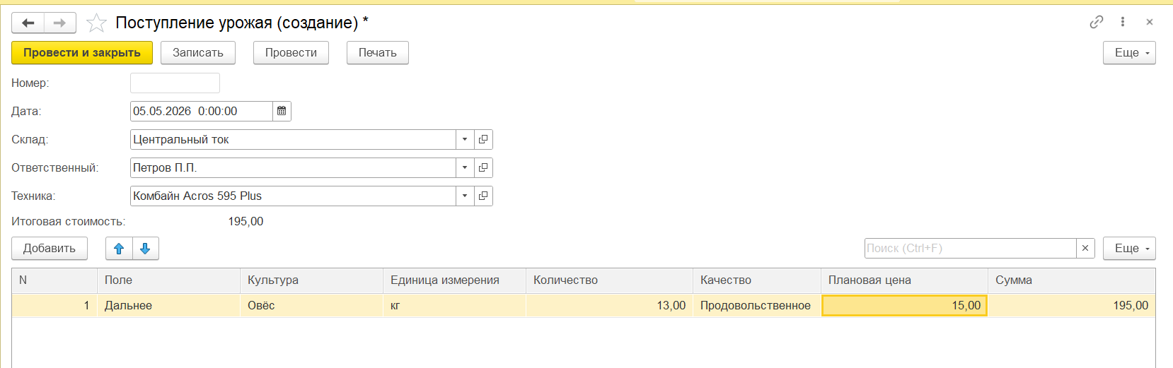


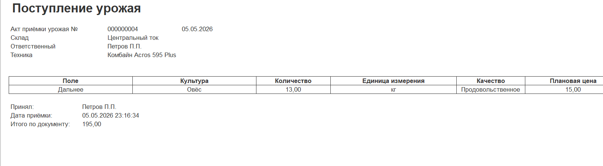
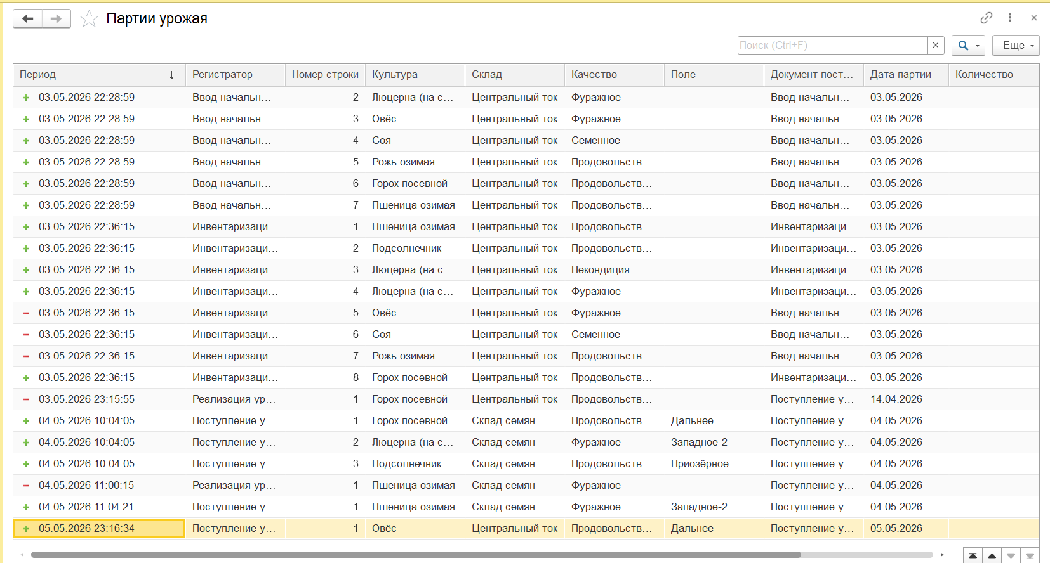
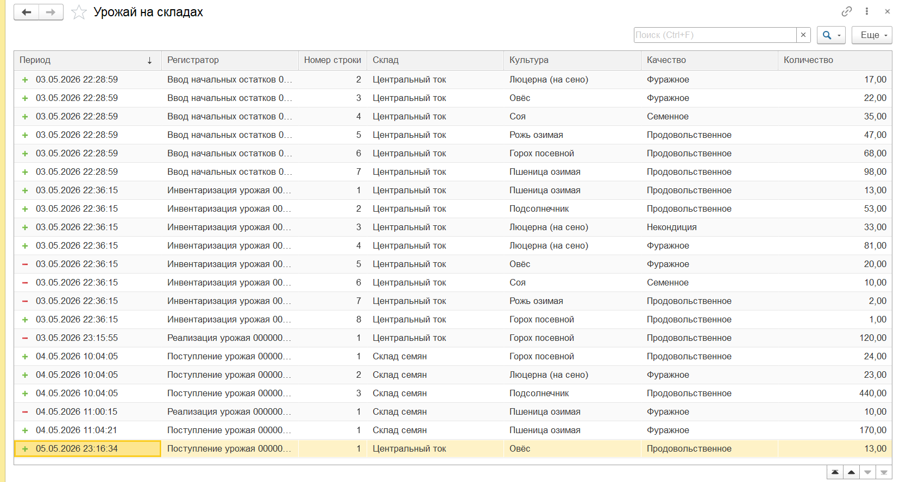

Приложение 54
Тест-кейс ТК-08. Проверка создания документа «РеализацияУрожая» и расчёта прибыли
Параметр | Значение
Описание | Проверить автоподбор договора и продажной цены, автоматический расчёт себестоимости по FIFO, фиксацию прибыли в регистре «Продажи» и корректность печатной формы «Товарная накладная»
Исходное состояние | Контрагент «ОАО „МаслоПром“» имеет договор вида «С покупателем». В регистре «ЦеныУрожая» для культуры «Пшеница озимая», ед. изм. «кг», качество «Фуражное» задана цена 120,00 руб. На складе «Склад семян» есть партия пшеницы озимой фуражного качества (не менее 100 кг).
Действия | 1. Создать документ «РеализацияУрожая».  2. Выбрать контрагента «ОАО „МаслоПром“» – убедиться, что поле «Договор» автоматически заполнилось договором с видом «С покупателем».  3. Выбрать склад «Склад семян», ответственного «Пшеничный А.Н.».  4. В табличной части добавить строку: Культура – «Пшеница озимая», Количество – 100, Единица измерения – «кг», Качество – «Фуражное». Убедиться, что цена автоматически подставилась 120,00 руб., сумма строки пересчиталась (12 000,00), итоговая стоимость документа – 12 000,00.  5. Провести документ.  6. Нажать кнопку «Печать» → выбрать «Товарная накладная». Проверить печатную форму: наличие номера и даты (без времени), покупателя, договора, склада, строки с культурой, количеством, ценой, суммой, итоговой суммы, подписи отпустившего и даты.  7. Открыть регистр «Продажи» и убедиться, что создана запись с указанием культуры, контрагента, выручкой 12 000,00, себестоимостью (рассчитанной автоматически по FIFO) и вычисленной прибылью.
Ожидаемый результат | Договор и продажная цена подставлены автоматически. Документ проведён, итоговая стоимость 12 000,00 руб. Печатная форма «Товарная накладная» сформирована корректно, дата отображается без времени. В регистре «Продажи» зафиксирована запись с выручкой, себестоимостью и прибылью.
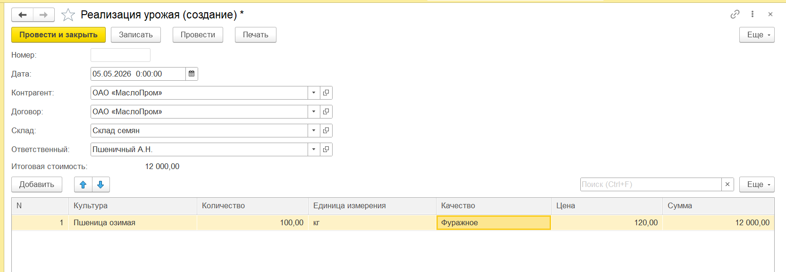
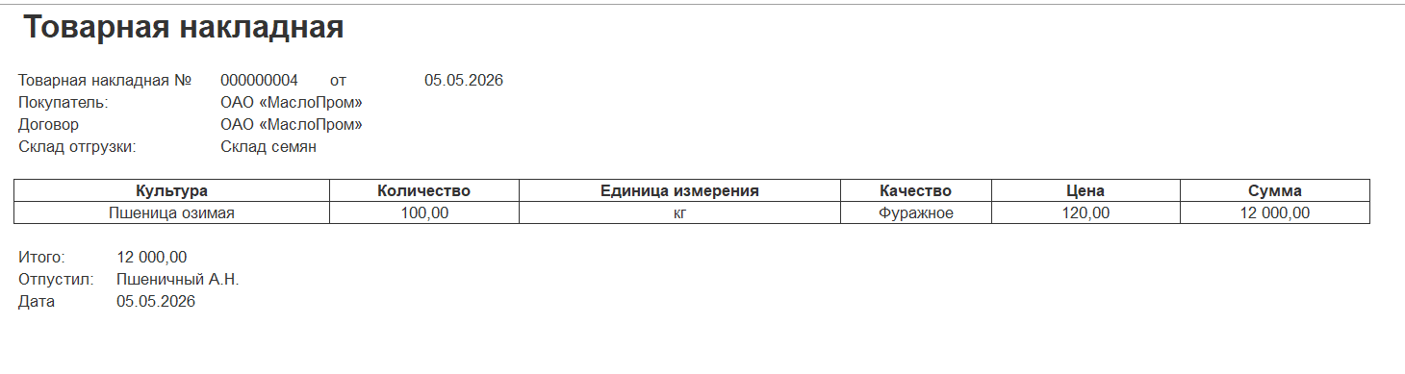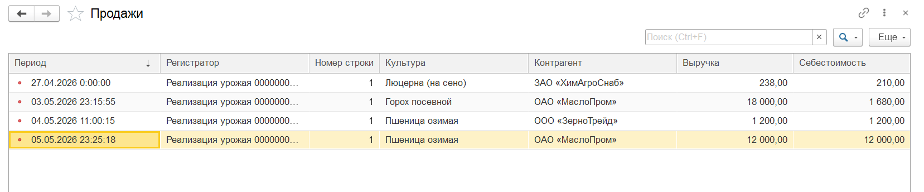

Приложение 55
Тест-кейс ТК-09. Проверка работы документа «ИнвентаризацияУрожая» с кнопкой «Заполнить по остаткам»
Параметр | Значение
Описание | Проверить автоматическое заполнение табличной части текущими остатками склада, ручной ввод фактического количества, автоматический пересчёт отклонений и проведение документа с корректировкой остатков
Исходное состояние | На складе «Склад семян» по данным регистра «УрожайНаСкладах» числятся остатки:  Пшеница озимая, Фуражное – 60 кг;  Подсолнечник, Продовольственное – 440 кг;  Люцерна (на сено), Фуражное – 23 кг;  Горох посевной, Продовольственное – 24 кг.
Действия | 1. Создать документ «ИнвентаризацияУрожая».  2. Выбрать склад «Склад семян», ответственного «Петров П.П.».  3. Нажать кнопку «Заполнить по остаткам». Убедиться, что табличная часть заполнилась четырьмя строками с указанными выше культурами, качеством и учётным количеством.  4. В колонке «Количество факт» ввести значения: для пшеницы – 76, для подсолнечника – 445, для люцерны – 67, для гороха – 26. Проверить, что колонка «Отклонение» автоматически пересчиталась: +16, +5, +44, +2 соответственно.  5. Провести документ.  6. Открыть регистр «УрожайНаСкладах» и убедиться, что остатки изменились: пшеница – 76 кг, подсолнечник – 445 кг, люцерна – 67 кг, горох – 26 кг (увеличены на величину излишков). В регистре «ПартииУрожая» должны появиться приходные записи на излишки.
Ожидаемый результат | Табличная часть корректно заполнена остатками. Отклонения рассчитаны автоматически (все положительные – излишки). Документ проведён без ошибок. Излишки оприходованы на склад, остатки в регистре «УрожайНаСкладах» увеличены. В регистре «ПартииУрожая» созданы приходные партии на сумму излишков.
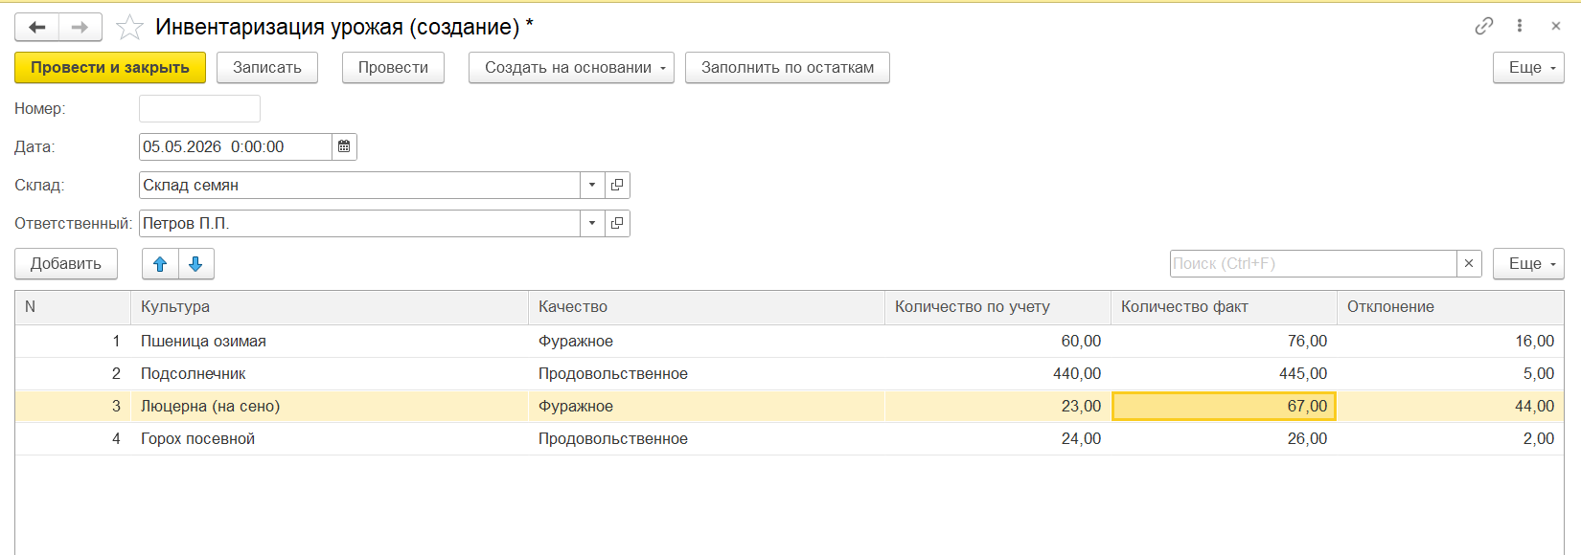

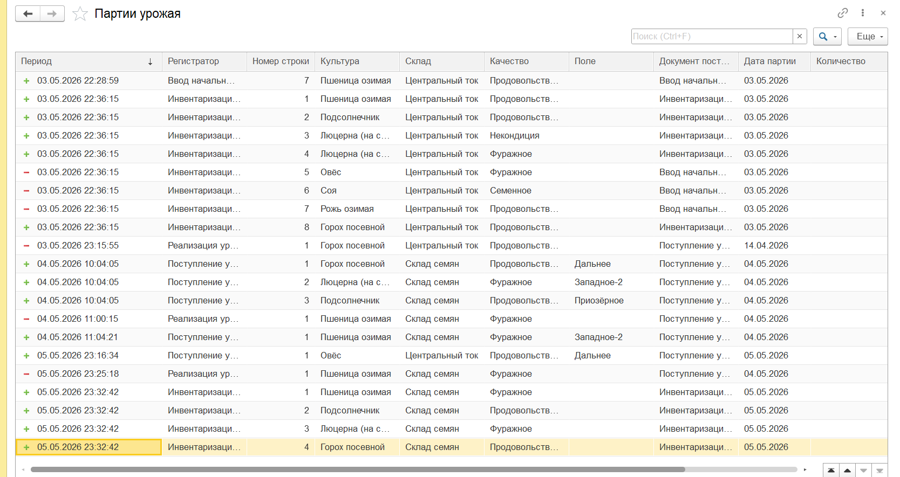

Приложение 56
Тест-кейс ТК-10. Проверка формирования отчёта «ПрибыльПоПродажам»
Параметр | Значение
Описание | Проверить, что отчёт формируется и правильно вычисляет прибыль по всем проведённым реализациям
Исходное состояние | В регистре «Продажи» есть записи по продажам:  • Люцерна (на сено) контрагенту ЗАО «ХимАгроСнаб» – выручка 238,00, себестоимость 210,00;  • Горох посевной контрагенту ОАО «МаслоПром» – выручка 19 884,00, себестоимость 1 824,00;  • Пшеница озимая контрагенту ООО «ЗерноТрейд» – выручка 660,00, себестоимость 600,00.
Действия | 1. Открыть отчёт «ПрибыльПоПродажам» из подсистемы «Отчётность».  2. Оставить период по умолчанию (или убедиться, что он охватывает даты всех реализаций), нажать «Сформировать».  3. Убедиться, что отчёт содержит три строки с контрагентами, культурами, выручкой, себестоимостью и рассчитанной прибылью:  • ЗАО «ХимАгроСнаб», Люцерна (на сено): выручка 238,00, себестоимость 210,00, прибыль 28;  • ОАО «МаслоПром», Горох посевной: выручка 19 884,00, себестоимость 1 824,00, прибыль 18 060;  • ООО «ЗерноТрейд», Пшеница озимая: выручка 660,00, себестоимость 600,00, прибыль 60.  4. Проверить итоговые суммы: выручка – 20 782,00, себестоимость – 2 634,00, общая прибыль – 18 148.
Ожидаемый результат | Отчёт сформирован, данные соответствуют проведённой реализации, прибыль вычислена верно.
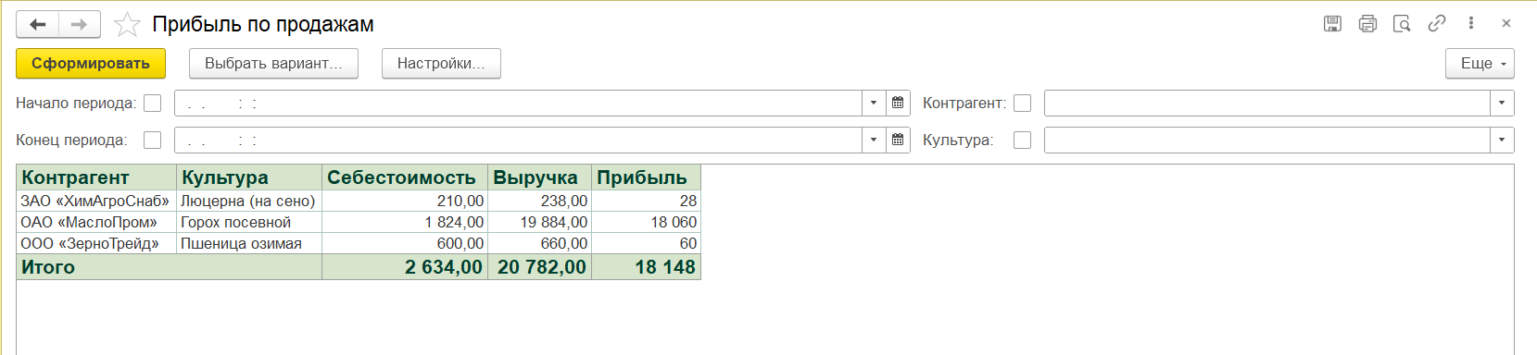

Приложение 57
Тест-кейс ТК-11. Проверка формирования отчёта «ВедомостьОстатковУрожая»
Параметр | Значение
Описание | Проверить, что отчёт формируется и корректно отображает количественные остатки урожая по всем складам, культурам и качеству
Исходное состояние | В регистре «УрожайНаСкладах» имеются текущие остатки, соответствующие проведённым документам поступлений, перемещений, реализаций, списаний и инвентаризаций.
Действия | 1. Открыть отчёт «ВедомостьОстатковУрожая» из подсистемы «Отчётность».  2. Нажать «Сформировать» (параметры периода оставить по умолчанию).  3. Убедиться, что отчёт содержит строки со складами, культурами, качеством и количеством, аналогичные приведённым ниже (пример):  • Люцерна (на сено), Центральный ток, Некондиция – 55 кг;  • Пшеница озимая, Центральный ток, Продовольственное – 120 кг;  • Горох посевной, Склад семян, Продовольственное – 14 кг;  • Подсолнечник, Склад семян, Продовольственное – 445 кг;  • Пшеница озимая, Склад семян, Фуражное – 181 кг;  • Общий итог – 1 301,00 (суммарное количество).
Ожидаемый результат | Отчёт сформирован без ошибок. Данные полностью совпадают с фактическими остатками из регистра «УрожайНаСкладах». Все позиции отсортированы и читаемы. Итоговое количество соответствует сумме всех строк.
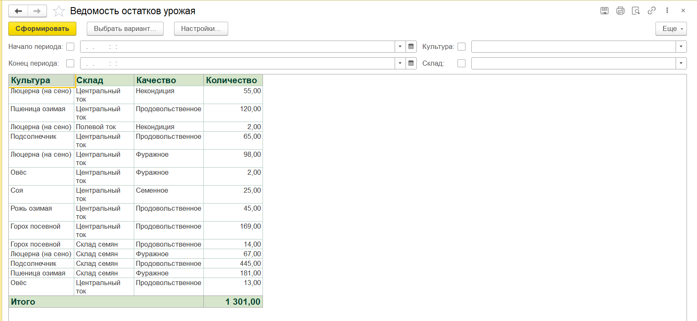

Приложение 58
Тест-кейс ТК-12. Проверка формирования отчёта «АнализЗатратНаПроизводство»
Параметр | Значение
Описание | Проверить, что отчёт формируется и корректно отображает затраты по культурам и статьям расходов; пустые значения заменены на прочерк для аккуратности
Исходное состояние | Проведены документы:  • «ВыполнениеРабот» для поля «Северное‑1» (культура «Пшеница озимая», статья «Оплата труда» на сумму 5 200,00);  • «СписаниеНоменклатуры» для поля «Северное‑1» (культура «Пшеница озимая», статья «Посадочный материал» на сумму 360 00,00);  • «СписаниеНоменклатуры» для поля «Дальнее» (культура «Овёс», статья «Посадочный материал» на сумму 1 200,00);  • «ВыполнениеРабот» для поля «Дальнее» (культура «Овёс», статья «Оплата труда» на сумму 4 200,00);  • «СписаниеНоменклатуры» для поля «Западное‑2» (культура «Люцерна (на сено)», статья «Посадочный материал» на сумму 648,00).
Действия | 1. Открыть отчёт «АнализЗатратНаПроизводство» из подсистемы «Отчётность».  2. Нажать «Сформировать» (параметры периода оставить по умолчанию).  3. Убедиться, что отчёт содержит строки, аналогичные следующим:  • Пшеница озимая – Оплата труда – 5 200,00  • Пшеница озимая – Посадочный материал – 360 000,00  • Люцерна (на сено) – Посадочный материал – 648,00  • Овёс – Посадочный материал – 1 200,00  • Овёс – Оплата труда – 4 200,00  4. Проверить, что колонка «Поле» (если присутствует) не содержит незаполненных ячеек – пустые места заменены на «–».  5. Убедиться, что итоговая сумма затрат равна 371 248,00.
Ожидаемый результат | Отчёт сформирован без ошибок. Данные полностью соответствуют проведённым документам. Пустые поля заменены на «–», итоговая сумма рассчитана верно.
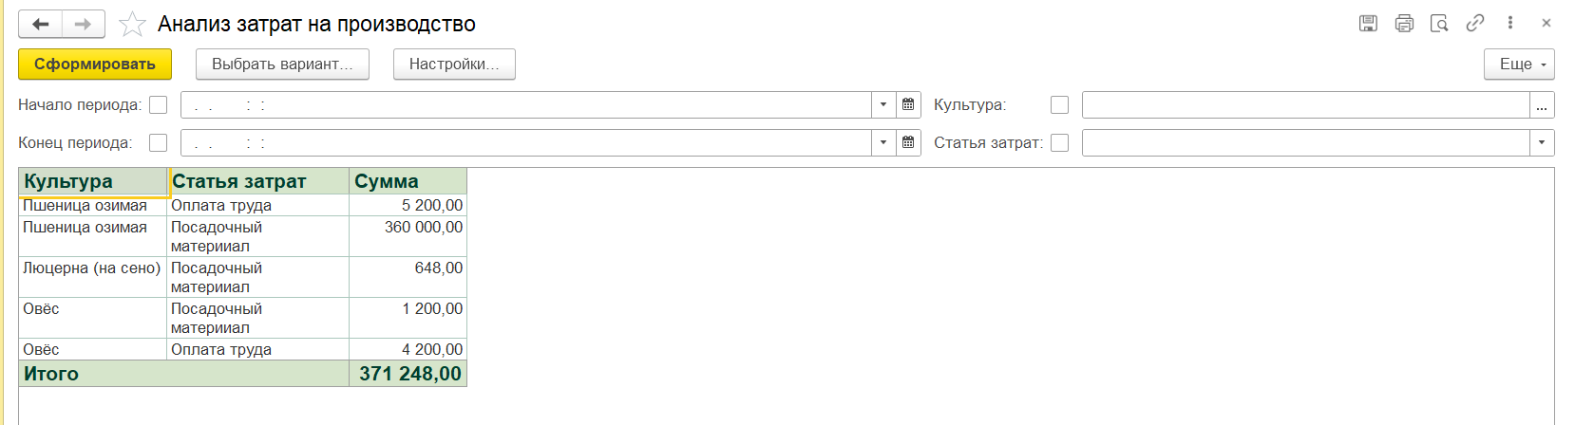

Приложение 59
Тест-кейс ТК-13. Проверка формирования отчёта «ВзаиморасчетыСКонтрагентами»
Параметр | Значение
Описание | Проверить, что отчёт формируется и правильно отражает дебиторскую задолженность покупателей по всем проведённым реализациям
Исходное состояние | В регистре «ВзаиморасчетыСКонтрагентами» числятся задолженности:  • ЗАО «ХимАгроСнаб» – 238,00 руб.,  • ОАО «МаслоПром» – 19 884,00 руб.,  • ООО «ЗерноТрейд» – 660,00 руб.
Действия | 1. Открыть отчёт «Взаиморасчеты с контрагентами» из подсистемы «Отчётность».  2. Сформировать с параметрами по умолчанию.  3. Убедиться, что отчёт содержит три строки:  • ЗАО «ХимАгроСнаб» – 238,00  • ОАО «МаслоПром» – 19 884,00  • ООО «ЗерноТрейд» – 660,00  4. Проверить, что итоговая сумма задолженности равна 20 782,00.
Ожидаемый результат | Отчёт сформирован без ошибок. Данные полностью совпадают с записями регистра «ВзаиморасчетыСКонтрагентами». Итоговая сумма верна.
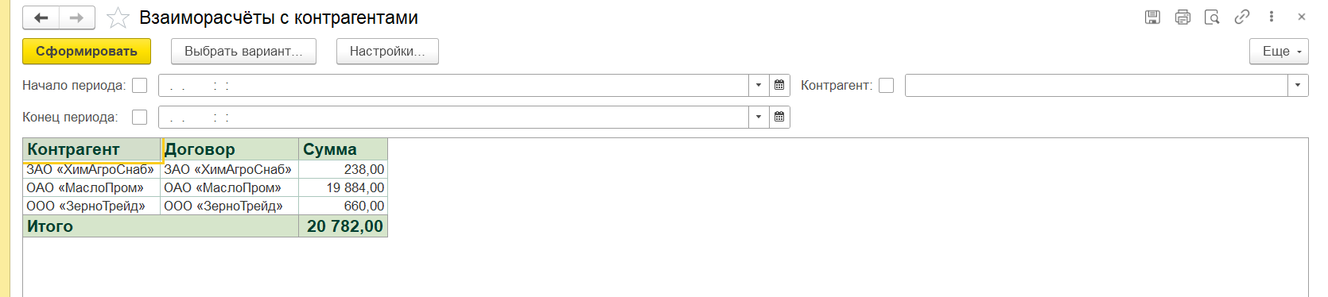
Приложение 60
Тест-кейс ТК-14. Проверка формирования отчёта «ПартионнаяВедомость»
Параметр | Значение
Описание | Проверить, что отчёт формируется и корректно отображает движение партий урожая: поступления, перемещения, реализации, списания и инвентаризации
Исходное состояние | В регистре «ПартииУрожая» имеются записи о поступлении, реализации, списании, инвентаризации и вводе начальных остатков для различных культур на складах (преимущественно «Центральный ток»).
Действия | 1. Открыть отчёт «Партионная ведомость» из подсистемы «Отчётность».  2. Сформировать отчёт с параметрами по умолчанию (период охватывает все операции).  3. Убедиться, что в отчёте присутствуют колонки: Дата партии, Документ поставки, Номенклатура (Культура), Склад, Тип, Приход, Расход, Стоимость прихода, Стоимость расхода.  4. Проверить, что все записи имеют Тип = «Урожай».  5. Убедиться, что отображаются конкретные документы-основания (Поступление урожая, Ввод начальных остатков, Инвентаризация урожая) с соответствующими датами, складами и культурами (Люцерна, Пшеница озимая, Подсолнечник, Овёс, Рожь озимая, Горох посевной).  6. Убедиться, что для некоторых позиций есть как приход, так и расход (например, Люцерна: приход 38, расход 16), что отражает движение партий.  7. Проверить, что итоговые суммы по приходу и расходу рассчитаны (на скриншоте видно: Итого 3 545 274,00 и 365 180,00).
Ожидаемый результат | Отчёт сформирован без ошибок. Движения партий урожая отражены корректно: видны документы-регистраторы, даты партий, количества прихода/расхода и стоимости. Колонка «Тип» содержит значение «Урожай». Итоговые суммы соответствуют данным регистра «ПартииУрожая».
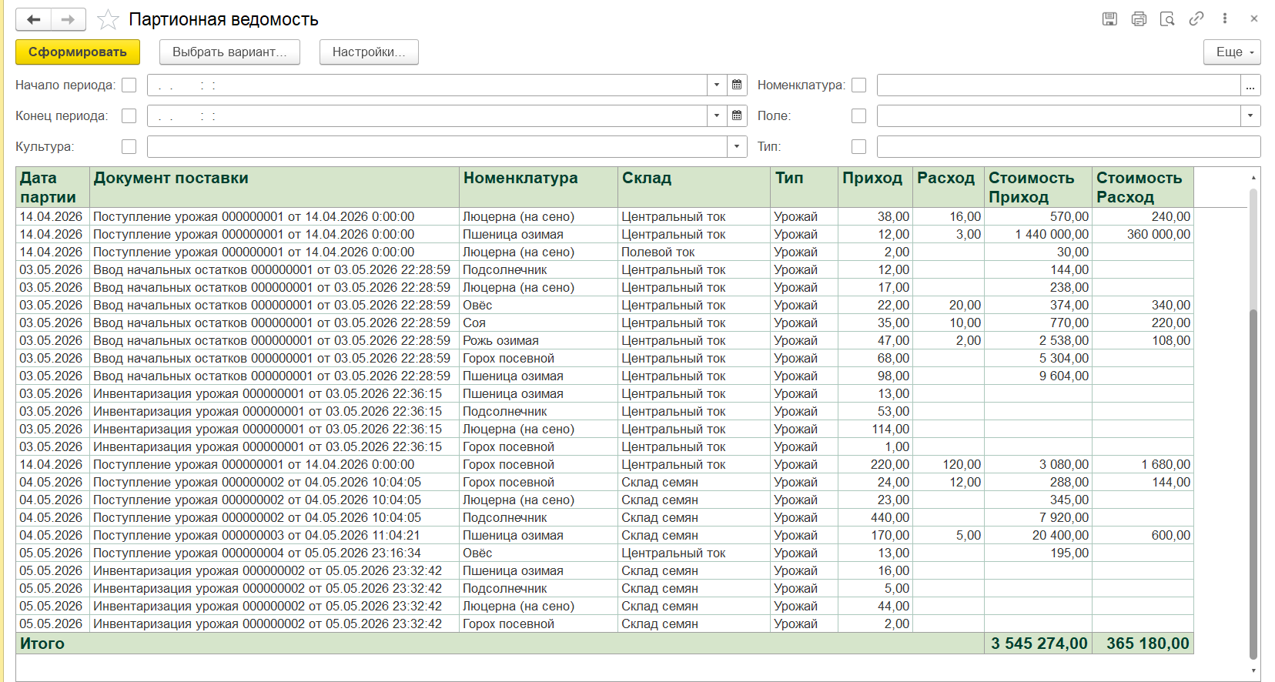

Приложение 61
Тест-кейс ТК-15. Проверка формирования отчёта «ВыполнениеРаботИОплатаТруда»
Параметр | Значение
Описание | Проверить отчёт по работам и оплате труда
Исходное состояние | Проведены «ВыполнениеРабот»:  Посев зерновых, Северное‑1 (Пшеница озимая): Петров П.П. 8 ч × 300 ₽, Иванов И.И. 8 ч × 350 ₽.  Уборка урожая, Дальнее (Овёс): Иванов И.И. 12 ч × 350 ₽.
Действия | 1. Открыть отчёт «Выполнение работ и оплата труда».  2. Сформировать с параметрами по умолчанию.  3. Убедиться, что отчёт содержит три строки: Петров П.П. (посев, 8 ч × 300 ₽ = 2 400 ₽), Иванов И.И. (посев, 8 ч × 350 ₽ = 2 800 ₽), Иванов И.И. (уборка, 12 ч × 350 ₽ = 4 200 ₽).  4. Проверить итоги: отработано 28 ч, общая сумма 9 400 ₽
Ожидаемый результат | Отчёт сформирован без ошибок. Данные полностью соответствуют проведённым документам «ВыполнениеРабот». Итоговые суммы рассчитаны верно.
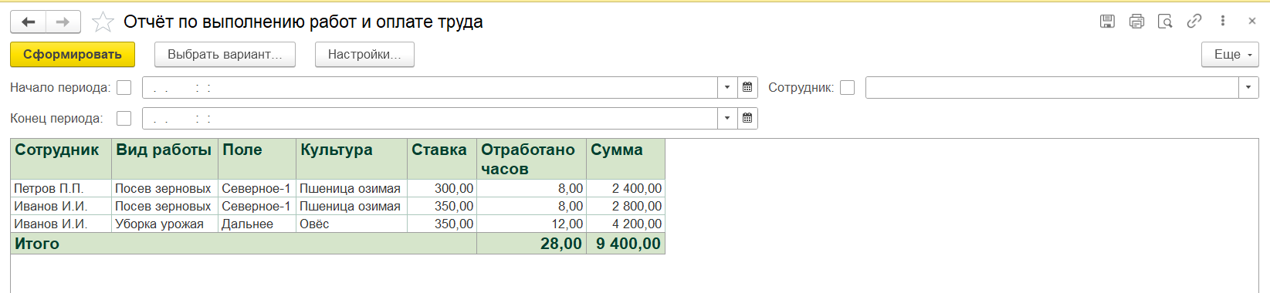

Приложение 62
Тест-кейс ТК-16. Проверка формирования отчёта «АнализСебестоимостиУрожая»
Параметр | Значение
Описание | Проверить отображение фактической себестоимости единицы продукции.
Исходное состояние | Проведены документы «РасчетСебестоимостиУрожая» для Северное-1 (пшеница) и Дальнее (горох).
Действия | 1. Открыть отчёт «Анализ себестоимости урожая».  2. Сформировать.  3. Убедиться, что отчёт содержит поля, культуры, количество урожая, себестоимость единицы и суммы:  • Северное‑1, Пшеница озимая – 45,00 т, 2,67 ₽/ед, затраты 120,00 ₽;  • Дальнее, Горох посевной – 220,00 т, 6,59 ₽/ед, затраты 1 450,00 ₽.  4. Проверить итоговую сумму затрат – 1 570,00 ₽.
Ожидаемый результат | Отчёт сформирован, данные соответствуют закрытию периода.
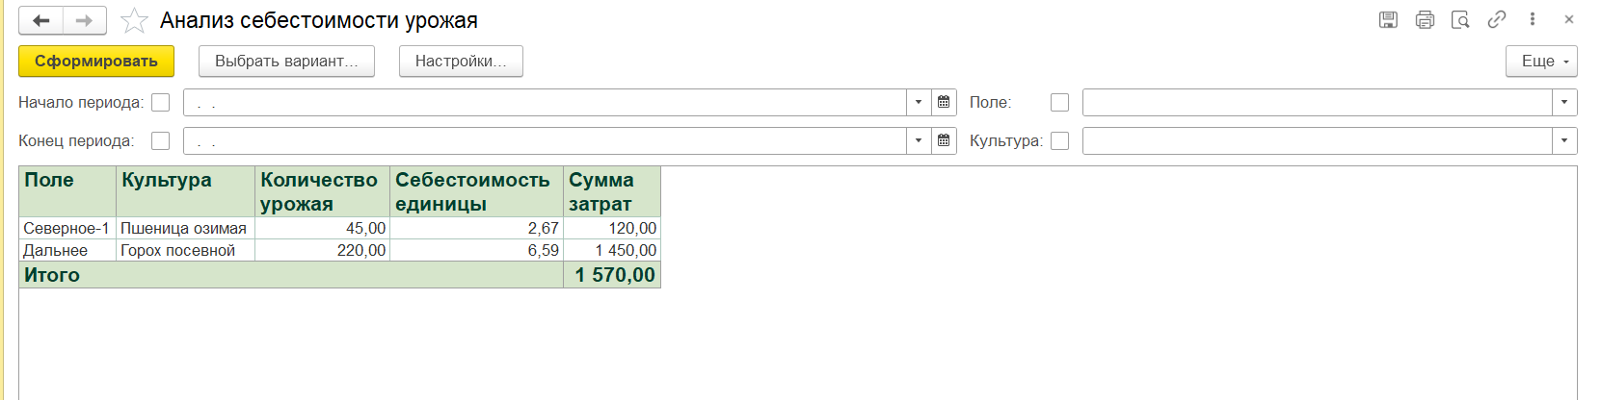

Приложение 63
Тест-кейс ТК-17. Проверка разграничения прав доступа (роль «Агроном»)
Параметр | Значение
Описание | Проверить доступ агронома только к разрешённым подсистемам
Исходное состояние | Имеется пользователь «Агроном» с ролью «Агроном».
Действия | 1. Авторизоваться как «Агроном».  2. Попытаться создать «ПоступлениеНоменклатуры» – должно быть запрещено.
Ожидаемый результат | Интерфейс соответствует роли, лишние подсистемы скрыты, операции с урожаем доступны.
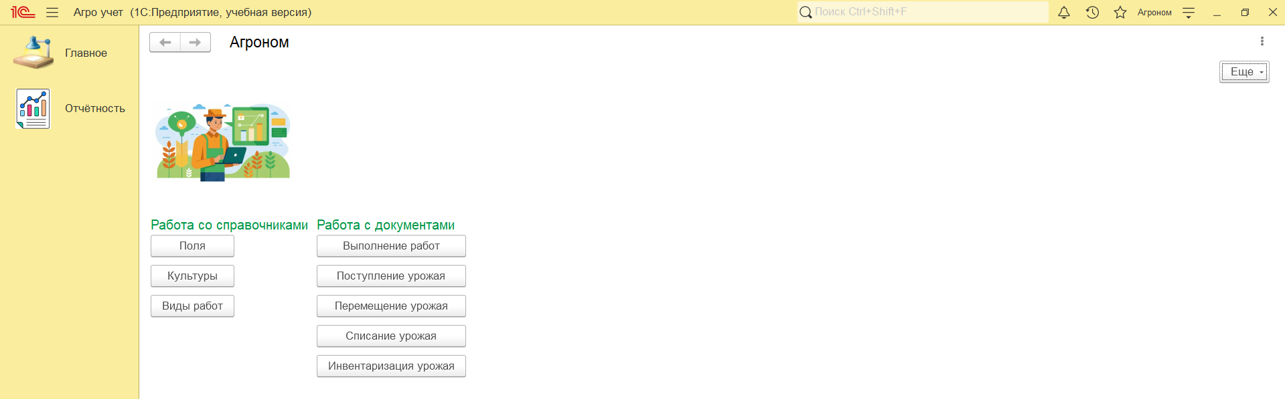

Приложение 64
Тест-кейс ТК-18. Проверка разграничения прав доступа (роль «Бухгалтер»)
Параметр | Значение
Описание | Проверить доступ бухгалтер только к разрешённым подсистемам
Исходное состояние | Пользователь «Бухгалтер» с ролью «Бухгалтер».
Действия | 1. Авторизоваться как «Бухгалтер».  2. Убедиться, что доступны документы заказа, поступления и списания номенклатуры.
Ожидаемый результат | Бухгалтер не имеет доступа к производственным документам, финансовая отчётность доступна.
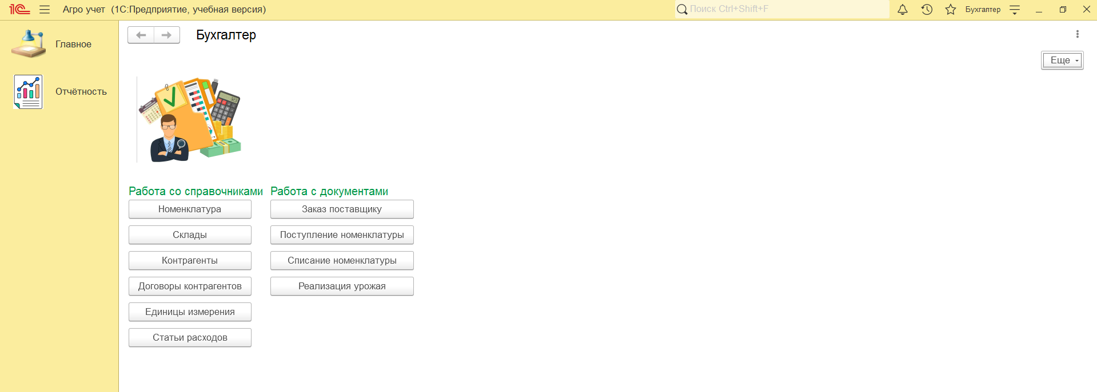

Приложение 65
Тест-кейс ТК-19. Проверка разграничения прав доступа (роль «Руководитель»)
Параметр | Значение
Описание | Проверить полные права у пользователя с ролью «Руководитель»
Исходное состояние | Пользователь «Руководитель» с полными правами.
Действия | 1. Авторизоваться как «Руководитель».  2. Убедиться, что все подсистемы видны.
Ожидаемый результат | Руководитель имеет доступ ко всем объектам и операциям без ограничений.
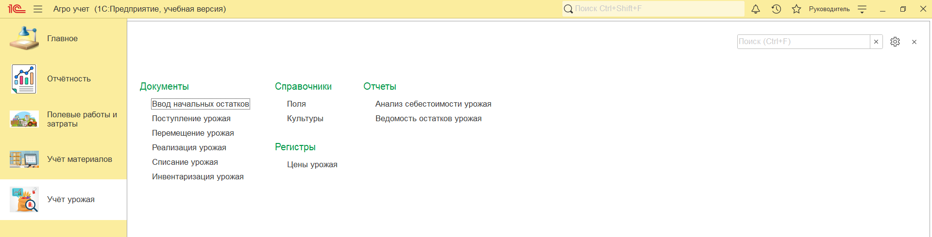

Приложение 66
Руководство пользователя к информационной системе «АгроУчета»
1. Введение
1.1 Область применения
Документ применяется при:
- Предварительных комплексных испытаниях.
- Опытной эксплуатации.
- Приёмочных испытаниях.
- Промышленной эксплуатации.
1.2 Краткое описание возможностей
Информационная система «Учёт урожая сельскохозяйственного предприятия» создана на платформе «1С:Предприятие 8.3» и предназначена для автоматизации учёта полевых работ, движения урожая и материалов, расчёта себестоимости продукции и анализа финансовых результатов в малых и средних сельскохозяйственных предприятиях.
Основные возможности:
- Ведение нормативно-справочной информации (поля, культуры, техника, сотрудники, контрагенты, склады, статьи затрат, единицы измерения).
- Оформление заказов поставщикам и учёт поступления материалов (семян, удобрений, ГСМ).
- Партионный учёт материалов и готовой продукции по методу FIFO.
- Фиксация выполненных полевых работ с автоматическим начислением заработной платы сотрудникам на основе их ставок.
- Оприходование собранного урожая на склад с указанием качества и плановой стоимости.
- Внутреннее перемещение урожая между складами с сохранением партий.
- Реализация продукции покупателям с автоматическим расчётом себестоимости списания по FIFO и определением прибыли.
- Списание потерь и порчи с отнесением затрат на выбранную статью расходов.
- Инвентаризация остатков урожая на складе с автоматическим заполнением учётных данных.
- Закрытие периода и расчёт фактической себестоимости продукции на основе накопленных затрат.
- Ввод начальных остатков с функцией автозаполнения по справочнику культур.
- Широкий набор аналитических отчётов.
- Формирование печатных форм: акт приёмки урожая, товарная накладная, акт выполненных работ.
- Разграничение прав доступа на основе ролей (Руководитель, Агроном, Бухгалтер) с индивидуальной настройкой видимости подсистем.
1.3 Уровень подготовки пользователей
Пользователь системы должен обладать следующими знаниями и навыками:
- Опыт работы с операционной системой MS Windows 10 или более новыми версиями.
- Базовые навыки работы с программным обеспечением на платформе «1С:Предприятие 8.3».
- Знание предметной области – учёта в сельском хозяйстве (культуры, полевые работы, складской учёт, расчёт себестоимости).
- Умение формировать отчёты и анализировать данные в среде «1С».
- Способность корректно начинать и завершать работу с системой.
- Навыки создания, редактирования и удаления записей в справочниках и документах.
- Умение выводить документы и отчёты на печать.
1.4 Перечень эксплуатационной документации, с которыми необходимо ознакомиться пользователю
Для работы с системой необходимо изучить настоящее «Руководство пользователя к информационной системе «Учёт урожая сельскохозяйственного предприятия»».
2. Назначение и условия применения
2.1 Виды деятельности, функции, для автоматизации которых предназначено данное средство автоматизации
Система предназначена для автоматизации следующих видов деятельности:
- Учёт материально-технического снабжения (закупка и расходование семян, удобрений, топлива, средств защиты).
- Планирование и учёт выполнения полевых работ.
- Начисление заработной платы полевым работникам на основе отработанного времени и ставок.
- Сквозной учёт движения урожая: от оприходования с поля до реализации, списания и инвентаризации.
- Партионный учёт и расчёт себестоимости продукции по методу FIFO.
- Анализ затрат, выручки и прибыли в разрезе культур и контрагентов.
- Формирование внутренней и внешней отчётности.
2.2 Условия, при соблюдении которых обеспечивается применение средства автоматизации в соответствии с назначением
Система может применяться в любом сельскохозяйственном предприятии, где есть потребность в ведении учёта урожая и сопутствующих операций. Для работы необходима установленная платформа «1С:Предприятие 8.3» (учебная или коммерческая версия) и файл информационной базы, предоставленный разработчиком. Доступ к системе осуществляется после авторизации с назначенными правами. Система не предъявляет специальных требований к оборудованию сверх тех, которые рекомендованы для платформы 1С.
3. Подготовка к работе
3.1 Состав и содержание дистрибутивного носителя данных
Для работы системы требуется следующее программное обеспечение:
- Платформа «1С:Предприятие 8.3» (учебная версия или коммерческая лицензия), на основе которой разработана конфигурация. Установка платформы выполняется стандартным способом.
- Файл информационной базы (папка с конфигурацией), поставляемая разработчиком на USB-накопителе или через облачное хранилище.
- Для экспорта отчётов в удобочитаемые форматы может использоваться пакет Microsoft Office (Excel, Word), но это не является обязательным требованием.
3.2 Порядок загрузки данных и программ
- Установите платформу «1С:Предприятие 8.3», загрузив её с официального сайта или с установочного носителя. При появлении предупреждения безопасности нажмите «Да» для продолжения установки.
- После завершения установки скопируйте папку с информационной базой в удобное место на жёстком диске (например, C:\Users\User\Documents\InfoBase).
- Запустите ярлык «1С:Предприятие» на рабочем столе или из меню «Пуск».
- В окне запуска 1С нажмите кнопку «Добавить…» и укажите путь к папке с базой. Дайте базе понятное название, например «Учёт урожая».
- Нажмите «Готово». База появится в списке информационных баз.
- Выберите добавленную базу и нажмите «1С:Предприятие». При первом входе может потребоваться авторизация с учётной записью администратора.
3.3 Порядок проверки работоспособности
Для проверки корректности работы системы выполните следующие действия:
- Откройте информационную базу, авторизуйтесь под учётной записью «Руководитель» (или «Администратор»).
[скрин окно авторизации]
- Убедитесь, что отображается начальная страница с двумя таблицами: «Поступление урожая» и «Реализация урожая».
[скрин начальная страница, две колонки со списками документов]
- Перейдите в раздел «Учёт урожая» через панель навигации, откройте справочник «Культуры» – список культур должен загрузиться без ошибок.
- Откройте документ «Поступление урожая», создайте новую запись, заполните поля и нажмите «Провести». Убедитесь, что документ проводится, и в регистре «УрожайНаСкладах» увеличился остаток.
- Сформируйте отчёт «Ведомость остатков урожая» – он должен отобразить введённые данные.
Если какой-либо из шагов не выполняется, обратитесь к системному администратору или разработчику.
4. Описание операций
4.1 Описание всех выполняемых функций, задач, комплексов задач, процедур
Функция | Задачи | Описание
Ведение нормативно-справочной информации | Заполнение справочников | Создание и редактирование записей в справочниках: Культуры, Поля, Сотрудники, Номенклатура, Склады, Контрагенты, Техника, ВидыРабот, СтатьиРасходов, ЕдиницыИзмерения, ДоговорыКонтрагентов.
Учёт движения материалов | Заказ поставщику | Оформление предварительной заявки на приобретение материалов. При создании поступления на основании заказа цены и номенклатура переносятся автоматически.
 | Поступление номенклатуры | Фиксация фактического поступления материалов на склад. При проведении создаются партии для учёта по FIFO.
 | Списание номенклатуры | Расходование материалов на производственные нужды. Себестоимость списания рассчитывается по FIFO, затраты относятся на поле и статью расходов.
Учёт полевых работ и заработной платы | Выполнение работ | Регистрация выполненных полевых операций. Ставка сотрудника подставляется из справочника. При проведении начисляется зарплата и формируются затраты.
Учёт урожая | Поступление урожая | Оприходование собранной продукции с поля на склад. Культура заполняется автоматически по выбранному полю.
 | Перемещение урожая | Перенос продукции между складами. Партии сохраняются, списание и оприходование выполняются по FIFO.
 | Реализация урожая | Продажа продукции контрагенту. Продажная цена вводится вручную, себестоимость списывается по FIFO. Рассчитывается прибыль.
 | Списание урожая | Оформление потерь, порчи или использования на внутренние нужды. Себестоимость определяется по FIFO.
 | Инвентаризация урожая | Сверка фактических остатков с учётными данными. Табличная часть автоматически заполняется текущими остатками по складу.
Расчёт себестоимости | Расчёт себестоимости урожая | Закрытие периода. На основе затрат и количества урожая вычисляется фактическая себестоимость единицы.
Формирование отчётности | Ведомость остатков урожая | Текущие остатки урожая на складах в разрезе культур и качества.
 | Анализ затрат на производство | Сумма затрат по полям, культурам и статьям расходов.
 | Прибыль по продажам | Выручка, себестоимость и прибыль по каждой проданной культуре и контрагенту.
 | Взаиморасчёты с контрагентами | Обороты и задолженность покупателей.
 | Партионная ведомость | Движение партий материалов и урожая с указанием дат, документов, прихода, расхода и стоимости.
 | Выполнение работ и оплата труда | Отработанное время и начисленная зарплата по сотрудникам и видам работ.
 | Анализ себестоимости урожая | Фактическая себестоимость единицы продукции по каждому полю и культуре.
Печатные формы | Акт приёмки урожая | Формируется для документа «Поступление урожая».
 | Товарная накладная | Формируется для документа «Реализация урожая».
 | Акт выполненных работ | Формируется для документа «Выполнение работ».
Администрирование | Управление пользователями и ролями | Создание пользователей, назначение ролей «Руководитель», «Агроном», «Бухгалтер».
4.2 Описание операций технологического процесса обработки данных
4.2.1 Авторизация
При запуске информационной базы открывается окно авторизации. Пользователь должен ввести логин и пароль, выданные администратором. В зависимости от назначенной роли становятся доступны соответствующие подсистемы:
- Руководитель – все разделы без ограничений.
- Агроном – подсистемы «Полевые работы и затраты», «Учёт урожая», справочники.
- Бухгалтер – подсистемы «Учёт материалов», «Отчётность», частично «Учёт урожая».
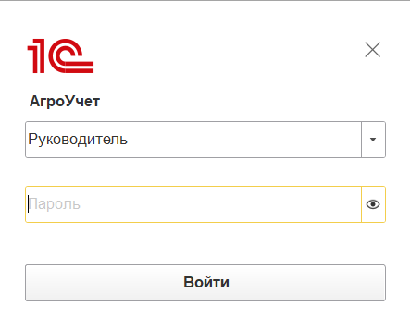
4.2.2 Навигация и начальная страница
Для пользователя с ролью «Руководитель» начальная страница разделена на две колонки: левая содержит динамический список документов «Поступление урожая», правая – «Реализация урожая». Здесь же присутствует кнопка «АРМ руководителя», открывающая рабочее место с полным набором команд.
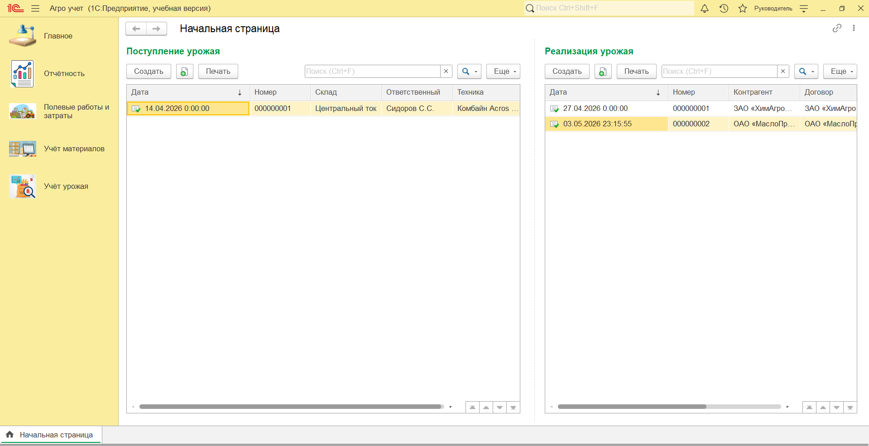
Для пользователей с ролью «Агроном» и «Бухгалтер» начальная страница заменена на персональное автоматизированное рабочее место (АРМ). Интерфейс сгруппирован по разделам: «Работа со справочниками», «Работа с документами», «Работа с отчётами», где в виде кнопок представлены только те объекты, которые разрешены данной роли.
Слева также располагается панель навигации по подсистемам, позволяющая перейти к нужному разделу традиционным способом.
4.2.3 Добавление данных (на примере документа «Поступление урожая»)
- Перейдите в подсистему «Учёт урожая» и выберите документ «Поступление урожая».
- В открывшемся журнале нажмите кнопку «Создать».
- Заполните шапку документа: Дата, Склад, Ответственный, Техника.
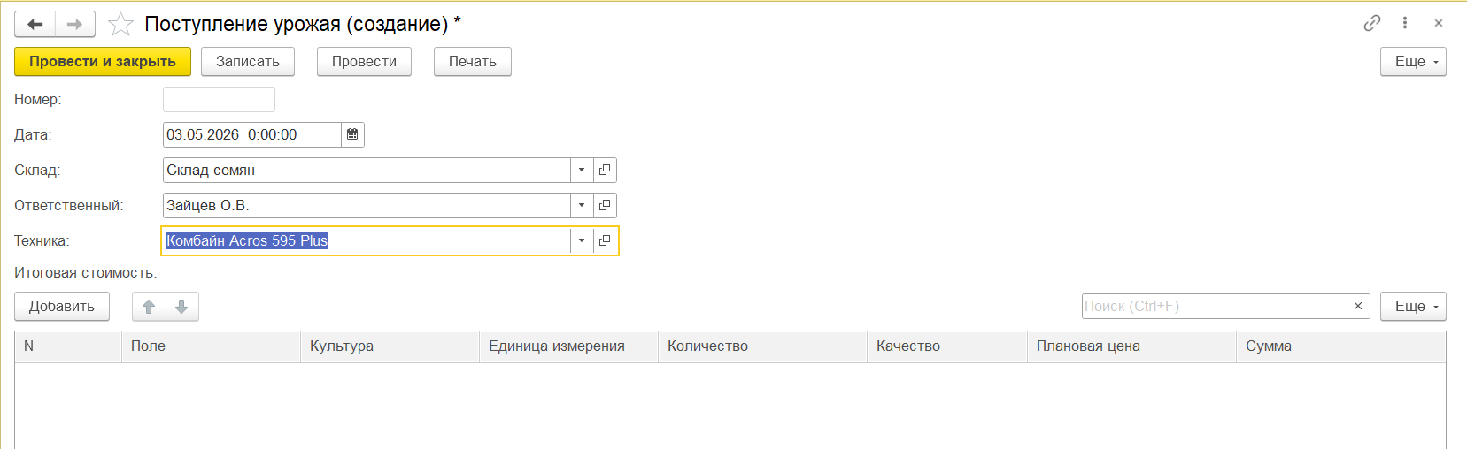
- В табличной части нажмите «Добавить» и укажите:
  - Поле – после выбора автоматически подставится Культура.
  - Количество, Качество, Плановая цена.
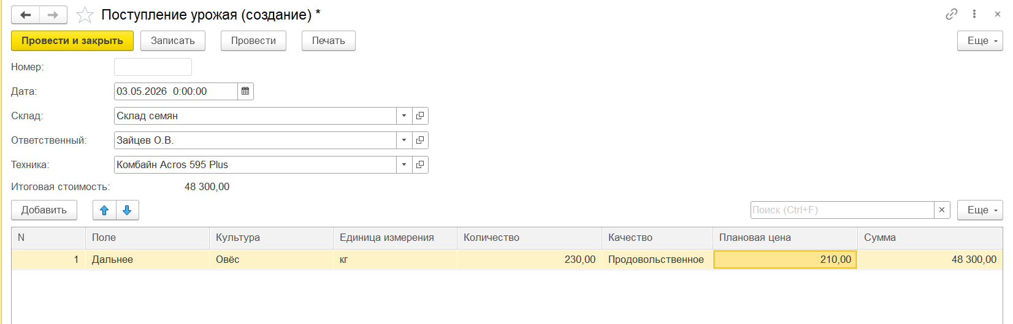
- После ввода количества и цены сумма строки и итоговая стоимость пересчитываются автоматически.
- Нажмите «Провести и закрыть».
4.2.4 Создание документа на основании (на примере «Поступление номенклатуры»)
- Откройте проведённый документ «Заказ поставщику».
- Нажмите кнопку «Создать на основании» и выберите «Поступление номенклатуры».
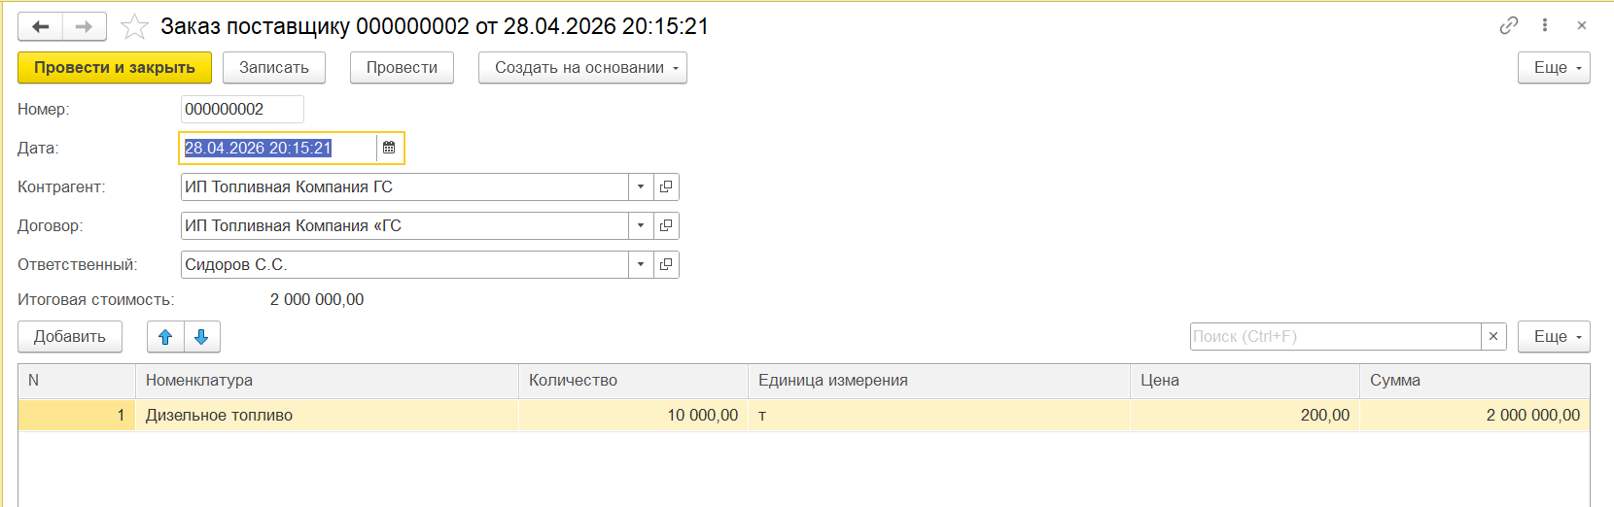
- Откроется новый документ, в котором уже заполнены контрагент, договор, табличная часть с номенклатурой и ценами.
- Укажите Склад и нажмите «Провести и закрыть».
4.2.5 Редактирование данных
- Найдите нужный объект в журнале или списке (например, справочник «Поля»).
- Дважды щёлкните на строке с записью или нажмите кнопку «Редактировать».
- Внесите изменения и нажмите «Записать и закрыть».
Если документ проведён, предварительно отмените проведение.
4.2.6 Удаление данных
- Выделите запись в списке и нажмите клавишу Delete (или команду «Пометить на удаление»). Запись будет помечена красным крестиком.
- Для окончательного удаления обратитесь к администратору для запуска обработки «Удаление помеченных объектов».
4.2.7 Поиск информации
Во всех списках доступно поле быстрого поиска. Начните вводить ключевое слово – список автоматически отфильтруется.
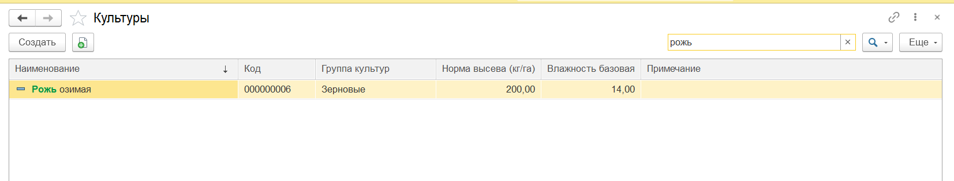
4.2.8 Формирование отчётов
- В панели навигации выберите нужный отчёт (например, «Прибыль по продажам»).
- При необходимости задайте период (по умолчанию поля уже заполнены широким диапазоном).
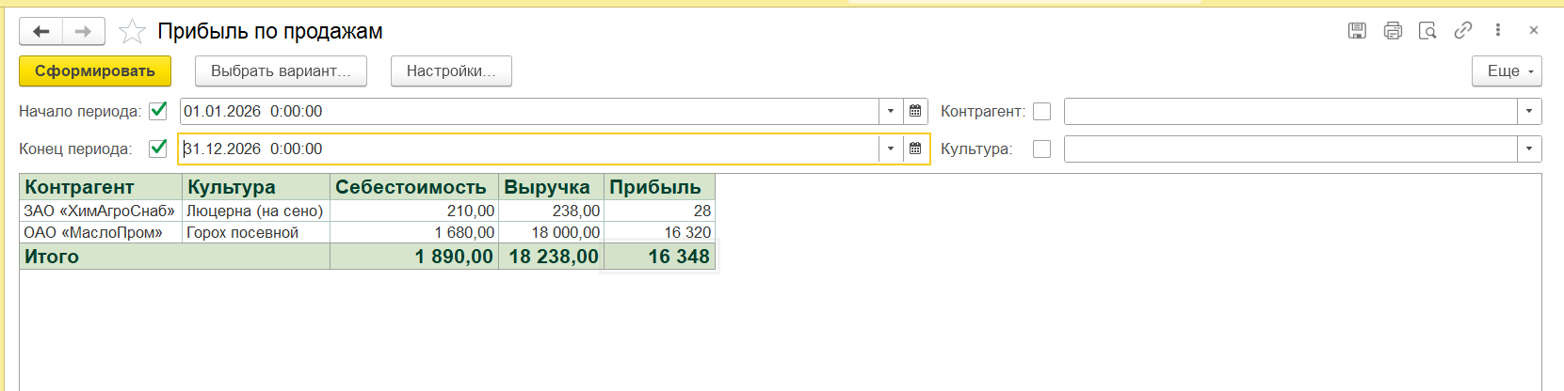
- Нажмите «Сформировать». Отчёт будет построен и выведен на экран.
- Для вывода на печать нажмите кнопку «Печать».
4.2.9 Формирование печатных форм документов
Откройте проведённый документ (например, «Реализация урожая») и нажмите кнопку «Печать». Система отобразит готовую товарную накладную.
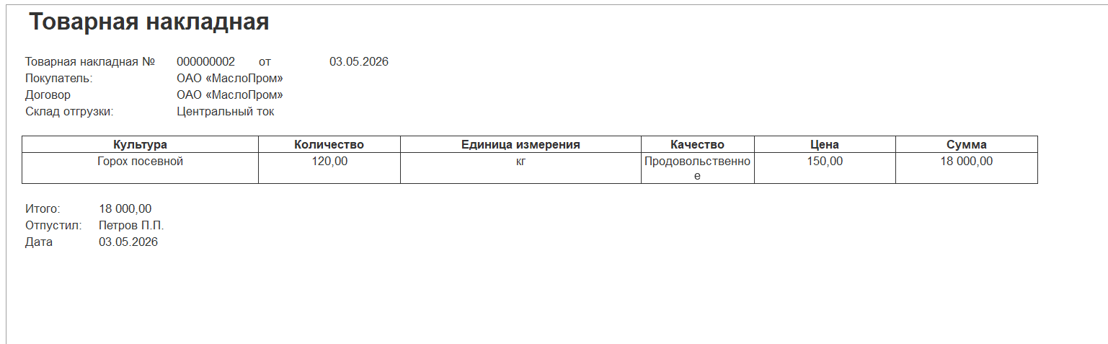
Аналогично формируются акт поступления урожая и акт выполненных работ.
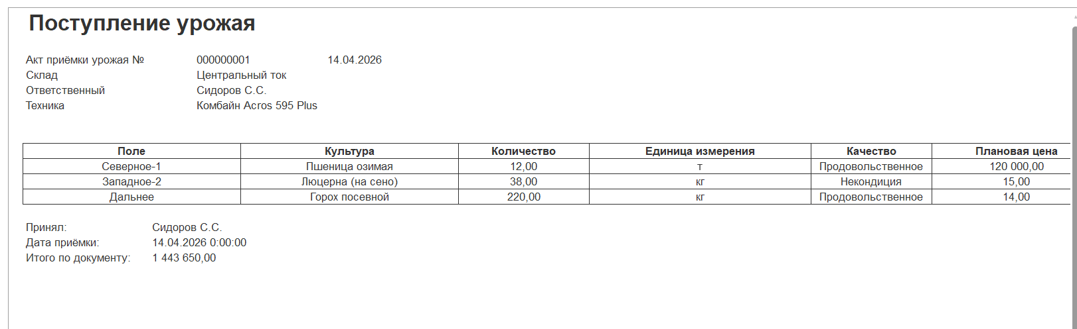
5. Аварийные ситуации
В случае возникновения ошибок при работе с системой (зависание, некорректное проведение документа, сбои в отчётах) следует:
- Перезапустить сеанс 1С:Предприятие и повторить операцию.
- При сохранении ошибки обратиться к администратору системы или разработчику.
6. Рекомендации к освоению
Для углублённого изучения возможностей платформы и конфигурации рекомендуются:
- Официальные учебные курсы 1С: https://1c.ru/rus/partners/training/
- Литература: «1С:Предприятие 8.3. Практическое пособие разработчика» (А.П. Габец, Д.И. Гончаров) и методические материалы по учёту в сельском хозяйстве.
- Для самостоятельного обучения можно использовать встроенную справку в конфигураторе (раздел «Синтакс-помощник»).

